TAE SDK 2.0模板开发手册
版本：1.0.0
第一章 SDK开发环境配置 1
1.1 JDK的下载/安装/环境配置 1
1.2 SDK的下载/安装 1
第二章 创建模板 3
2.1 SDK启动/模板创建 3
2.2 模板参数详解 4
2.3 模板目录结构 5
第三章 创建布局&布局管理 8
3.1创建布局 8
3.2模板目录及其描述文件 10
3.3布局管理 11
3.4模块添加 14
第四章 开发模块 15
4.1高级模板与简易模版 15
4.2创建设计师模块 16
4.3设计师模块的目录结构 17
4.4删除模块 18
第五章 模板组装 21
5.1模块添加 21
5.2 模块描述文件详解 22
5.3 编辑设计师模块 26
5.3.1 Less的使用 30
5.3.2 JS的编辑 35
5.3.3 common.php的使用 37
第六章 管理风格 40
6.1 默认风格 40
6.2 多套风格 42
第七章 发布模版 44
7.1打包上传 44
第八章 系统设置 45
8.1 系统模块HTML同步 45
8.1.1 为什么要同步系统模块 45
8.1.2 同步系统模块简介 45
8.1.3 默认同步 45
8.1.4 切换店铺同步 46
8.2 模式激活 47
8.3 编译 48
附录A 49
附录B 60
附录C 71
模板上传(打包)验证规则 104

第一章 SDK开发环境配置

1.1 JDK的下载/安装/环境配置
下载：通过谷歌搜索或者是直接到oracle的官网去下载
安装：默认安装就可以
环境配置配置：
JAVA_HOME是：jdk的安装目录（例如我的电脑上的是C:\Program Files\Java\jdk1.6.0_33）
classpath是：.;%JAVA_HOME%\lib;%JAVA_HOME%\lib\tools.jar
path是：%JAVA_HOME%\bin;%JAVA_HOME%\jre\bin;
测试安装是否ok?
命令行：javac或者java –version查看是否会出现相应的结果

1.2 SDK的下载/安装
SDK的下载：
http://bbs.zx.taobao.com/read.php?tid=22997
SDK安装:
首先以设计师身份从淘宝店铺装修市场下载SDK安装包（Windows版或者Mac版），然后将安装包解压到任何一个本地磁盘目录（注—SDK不要放在桌面或含有中文名称以及空格的目录下）：解压后的目录结构如图2-1所示：
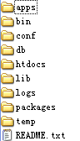
图2-1 sdk安装包解压目录
各个目录的作用如下：
• apps目录：
存放TAE应用的。。。
• bin目录：
bin目录主要放置启动和关闭SDK Server的脚本命令
• conf 目录：
conf 目录主要存放SDK的配置文件以及SDK web控制台的war应用
• db目录：
db目录主要存放SDK本地模拟数据文件，这些数据文件是开放接口和运行时数据的来源。
• htdocs目录：
htdocs目录存放设计师设计的模板文件，这个目录下可以存放多套模板文件
• jre目录
jre目录提供SDK运行的Java运行时环境，如果SDK工具包中没有包含这个目录，需要用户自行安装JRE 6。
• lib 目录
lib目录主要存放SDK运行所需要的jar包
• logs目录
logs目录主要存放SDK运行的日志文件
• temp目录
temp目录存放临时文件
• packages目录
packages目录存放打包后的模板文件（文件以zip压缩格式保存）
• Readme
Readme文档介绍启动SDK的方法
SDK启动：
Windows版本下， 双击SDK安装后的“启动设计师SDK”图标，即可启动SDK。
如果你使用的是Mac版本，这需要打开terminal，然后进入SDK的bin子目录，执行 sh startServer.sh即可。
SDK关闭：
当要关闭SDK，只需要在启动窗口中按下Ctrl+C即可关闭SDK（Mac同样）。
SDK不要放在桌面或含有中文名称以及空格的目录下。

第二章 创建模板

2.1 SDK启动/模板创建
启动SDK后，通常情况下，你的默认浏览器会被自动打开，并且自动打开WEB控制台页面，即看到如图2-1所示的界面：

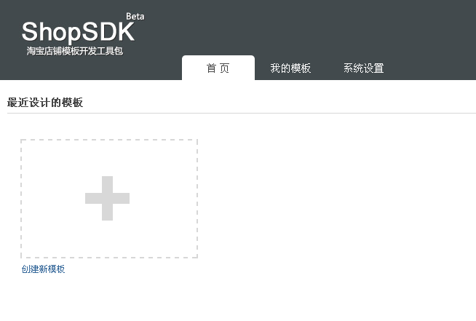
图2-1 sdk web控制台页面
当然，某些时候也会出现异常情况：浏览器没有自动打开、没有看到默认的页面（尤其是通过SVN更新的SDK的用户），此时的解决方法为：首先查看SDK启动的命令行提示信息，如下图2-2所示，服务器的IP地址和端口号都已打印出，通过提示，可以手动开启浏览器，然后在地址栏直接输入http://10.13.41.21:8080/即可。
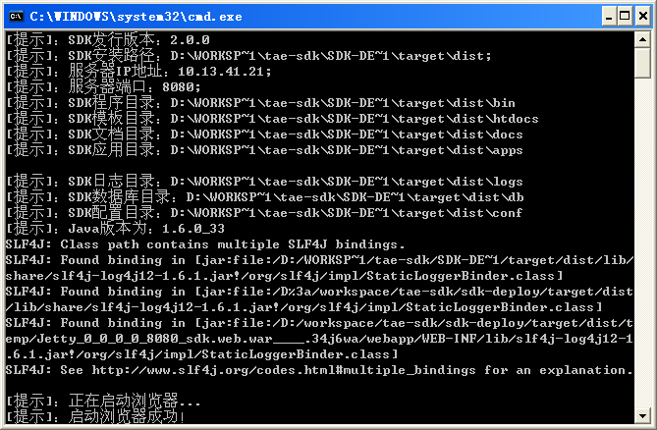
图2-2 SDK启动的命令行信息

2.2 模板参数详解
点击“创建新模板”，出现以下界面，如图2-3所示，按照提示信息，填写相关内容，
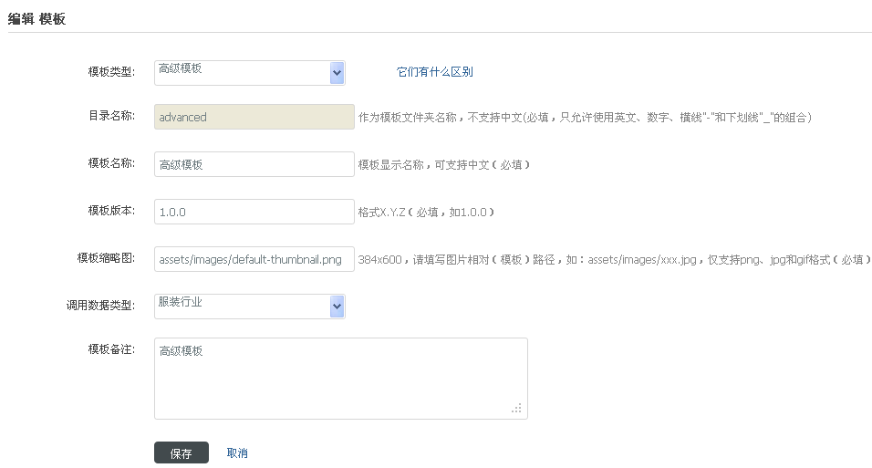
A
图2-3 编辑模板页面
上图每个表单对象的含义为：
模板类型：简易模版/高级模板，它们的区别为：简易模版只含有系统模块，而高级模板包含简易模版的所有功能，并且高级模板还可以设计设计师模块。
目录名称：模板目录的文件夹名称，不支持中文
模板名称：模板显示名称，支持中文
模版版本：当前模板的版本号
模板缩略图：模板的展示图标，填写相对路径，目前支持png、jpg和gif格式的图片
调用数据类型：行业类别
模板备注：介绍模板的描述信息

2.3 模板目录结构
按上图填写完相关内容，保存之后会在htdocs目录下创建一个目录名称为“高级模板”的目录文件，其目录结构如下图2-4所示，
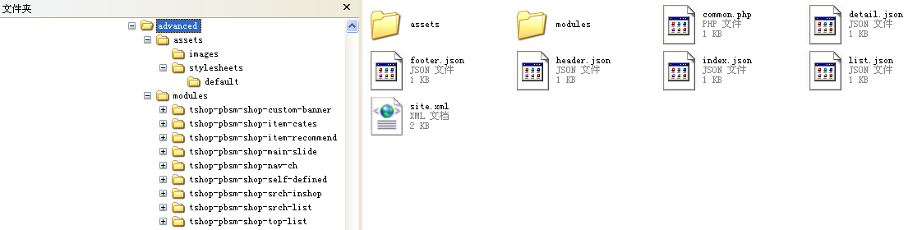
图2-4 advanced模板的目录结构
1）site.xml是模板描述文件，在模板编辑页面设置的属性值及其默认生成的模板信息都记录在该文件中。如下图2-5所示，绿色的注释是对其下面标签的说明，在上述模板创建的表单页面中填写的相关信息都会记录在site.xml中，例如模板名称、模板缩略图、模板版本以及模板备注等信息都写到了site.xml文件中，如图2-5红色椭圆标注的标签项与上述模板编辑页面中对应的红色椭圆框标注的表单是一一对应的。
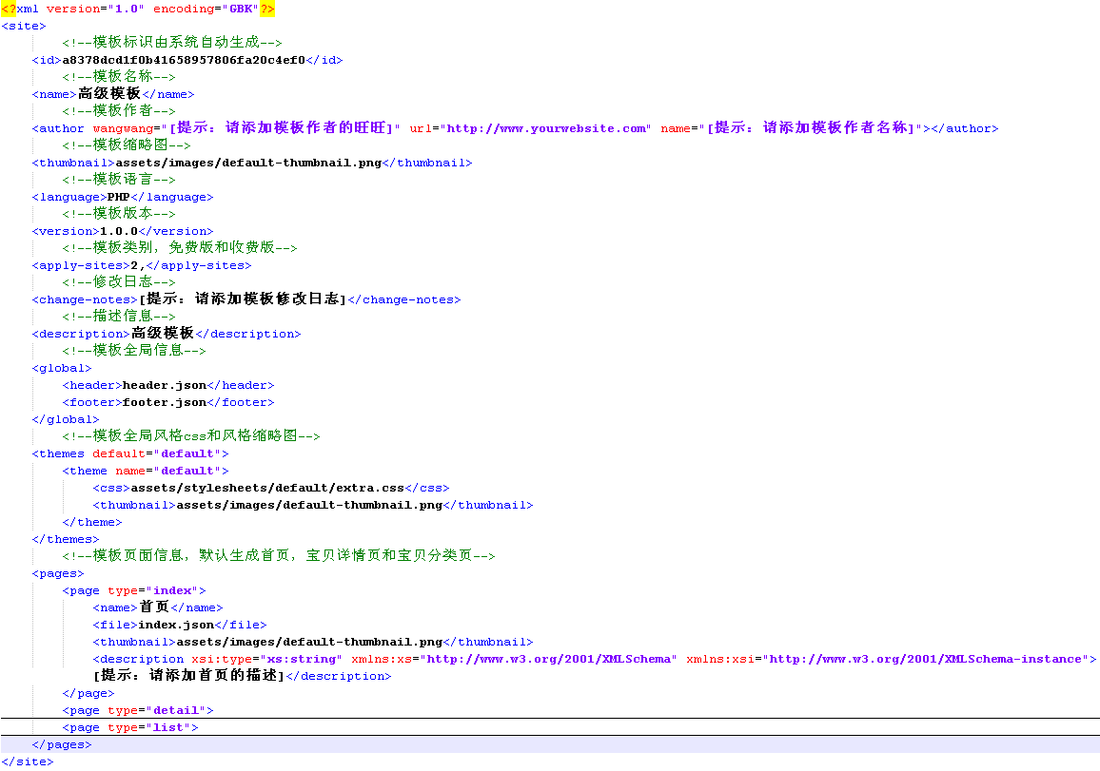
图2-5 模板描述文件的内容
- 2) assets文件夹包含images文件夹和stylesheets文件夹，images用于存放公共的图片文件，而stylesheets用于存放公共的css样式文件，注：此处的css文件最好通过图形化界面进行修改设置。创建模板之后，assets目录下的结构如下图2-6所示，
- 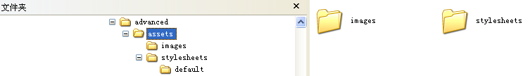
- 图2-6 assets目录结构
- images文件夹下可以建立子目录，从上述模板编辑页面中绿色边框A标注的模板缩略图，可以知道sdk只支持png、jpg和gif这三种格式的图片，其它格式的图片都会被过滤掉。
- stylesheets文件夹下的全局样式默认目录为assets/stylesheets/default/extra.css，如果在该目录下编写其它的样式文件时会被过滤掉，只会处理默认目录下的全局样式文件extra.css。
- 3）modules文件夹用于存放模块文件，此文件夹下每一个模块将对应一个文件夹，对模板中模块的编辑均在此文件夹下进行，如下图2-7所示，模板创建时会自动默认生成以下系统模块。生成的模块按下图的次序依次为：店铺招牌、宝贝分类、宝贝推荐、图片轮播、站点导航、自定义内容区、店铺内搜索、宝贝列表和宝贝排行榜。
- 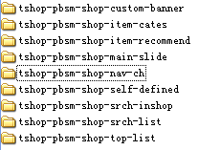
pbsm表示系统模块
- 图2-7 modules默认生成的模块列表
注：不论系统模块还是设计师模块，其assets\stylesheets\default.css内容不能为空，否则打包不通过。
4）默认生成的宝贝详情页（detail.json）、首页（index.json）、宝贝列表页（list.json）、头部页面（header.json）以及尾部页面（footer.json）,在该目录下还有一个公共的php页面（common.php）。header.json和footer.json是宝贝详情页、首页和列表页共同使用的头部和尾部。Common.php是用编写公共的模块共享函数的地方。

第三章 创建布局&布局管理

3.1创建布局
1、保存之后，跳转到以下页面：
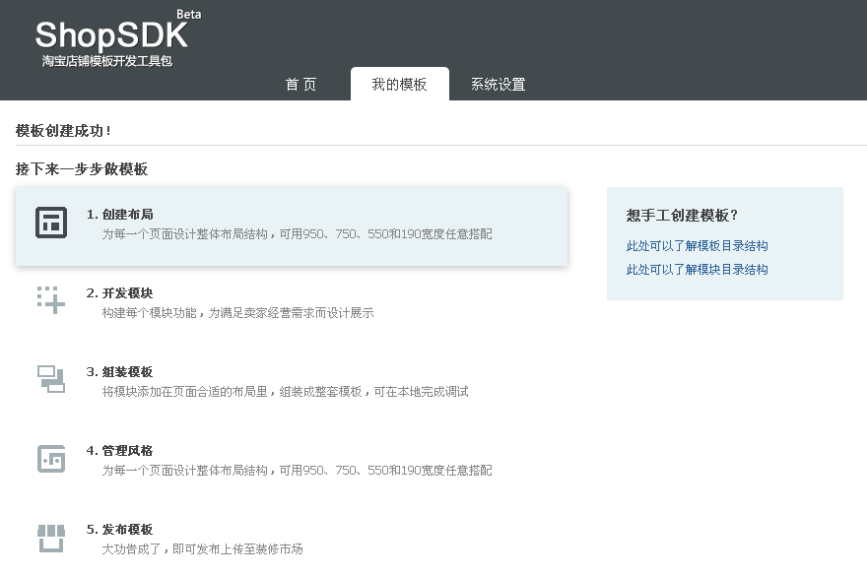
图3-1 模板流程创建布局的指导页面
2、点击上图中的“创建布局”，这时候就可以进行模板的布局管理，如下图3-2所示。因为在模板目录下面就三个页面，所以在创建布局页面展示的是：首页、默认宝贝详情页和默认宝贝分类页，这三个页面是不能删除的。
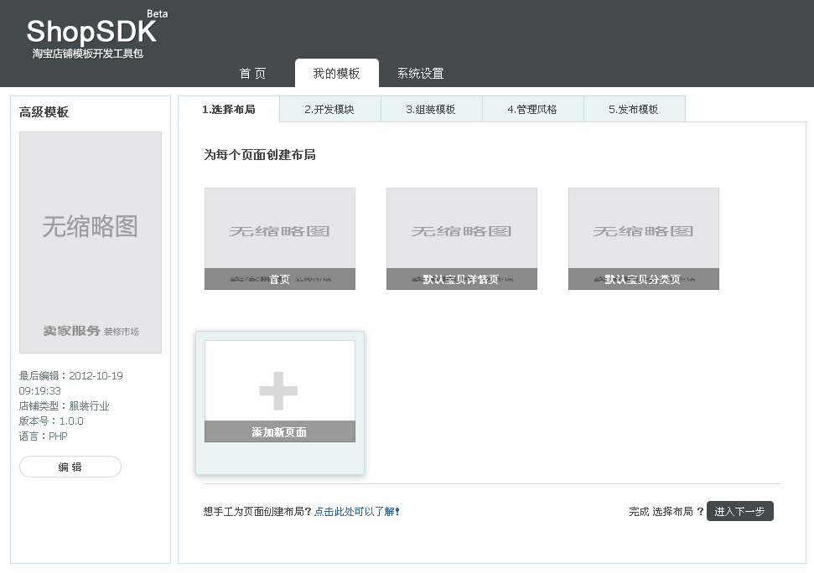
图3-2 选择布局页面
设计师可以对页面进行编辑，点击将要进行编辑的页面的编辑按钮，即可进入编辑页面，在这里，以首页为例，如下图3-3所示，该页面的表单对象含义如下所述，
页面名称：可以为中文，表达页面用途，便于卖家识别
页面文件名：必须使用.json为扩展名，不支持中文，在编辑状态下不可更改
页面缩略图：填写相对路径，图片大小不能超过180x120,仅支持png、jpg和gif格式
页面类型：一共有四种页面类型，分别为index、detail、list和other，对应着首页、宝贝详情页、宝贝列表页和自定义页面，在编辑状态不可更改
页面描述：为页面添加一些描述信息
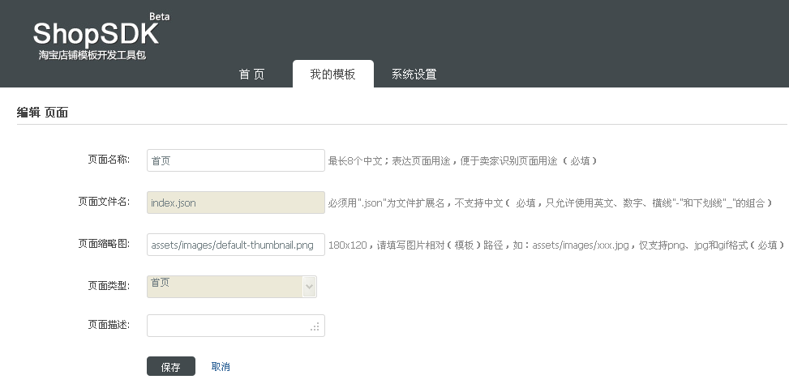
图3-3 页面编辑页
如果编辑页面时，填写或者更改了一些内容，那在模板的描述文件site.xml中也会做出相应的改变，除此之外，在选择布局页面也会呈现出编辑更改后的内容。
3、添加页面，点击图3-3上的添加页面按钮可以添加新页面，如下图3-4所示，通常情况，添加的是自定义页面，但是如果不小心删除了首页或者是详情页或者是列表页，也可以通过这个途径去重新创建被删除的页面。
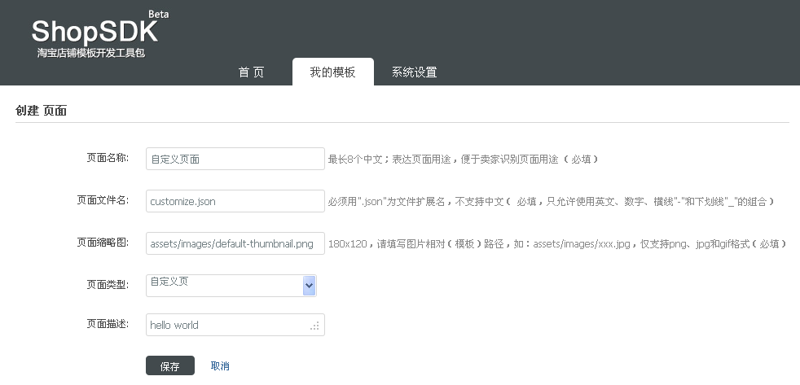
图3-4 创建页面页

3.2模板目录及其描述文件

点击保存，会发现新创建的自定义页面的页面信息，已经写到site.xml文件中了，如下图3-5所示，红框标注的就是上图新增加的页面在site.xml文件中所对应的内容。
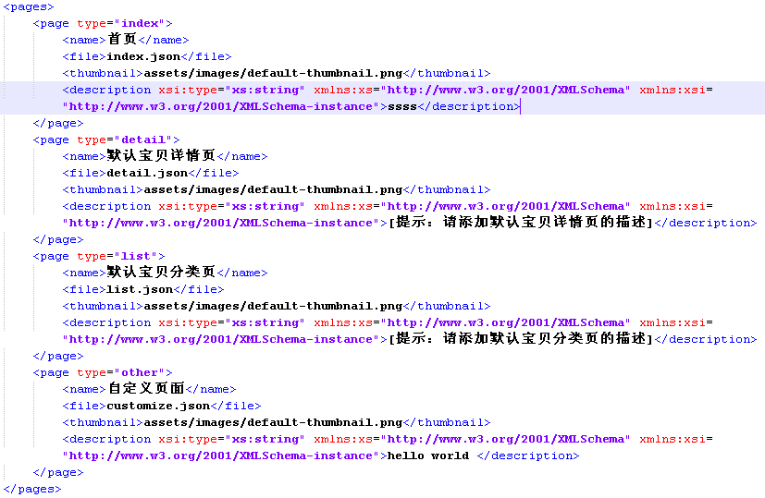
图3-5 site.xml文件中<page>下的内容发生变化
其模板目录下也会相应的增加一个页面文件customize.json，如下图3-6所示，
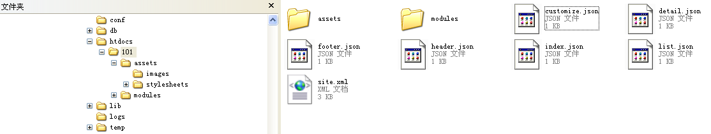
图3-6 添加页面之后的模板目录结构

3.3布局管理
在页面编辑/添加操作之后，可以对页面的布局进行管理，直接点击页面的缩略图图标，就进入到布局管理页面（以首页为例），如下图3-7所示，紫色框所标注的区域有一个添加布局单元的按钮，点击添加布局单元按钮，会弹出布局选框，如图3-8所示，然后可以根据需求去选择不同类型的布局单元，选择布局单元（通栏950），点击保存，然后会发现index.json文件中的内容也会改变，如图3-9所示，左图为添加布局单元之前的内容，右图为添加布局单元之后的内容。
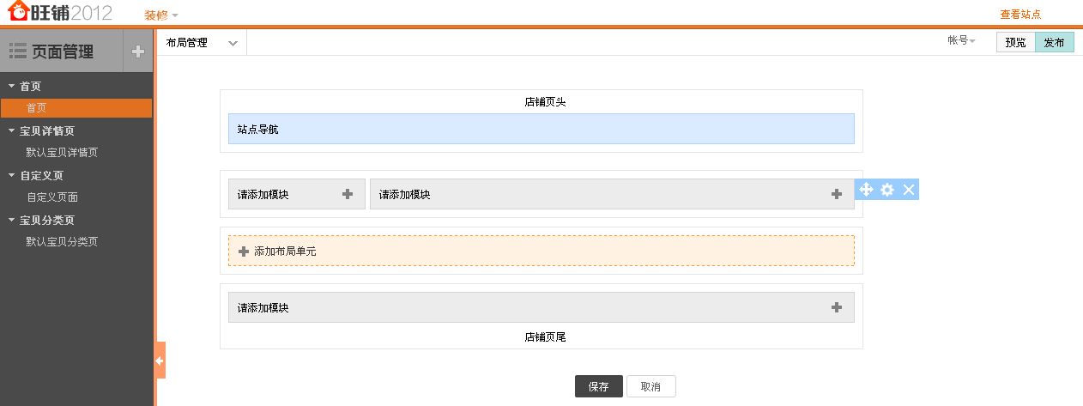
图3-7 首页的布局管理页面
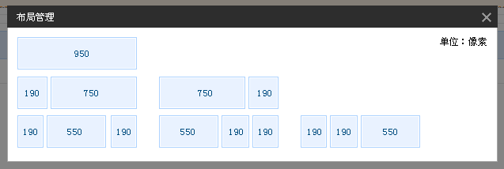
图3-8 布局选择页面
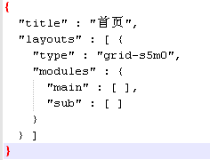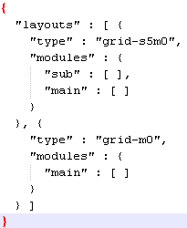
图3-9 布局之后，首页json文件的内容，左图为添加布局单元之前，右图为添加之后
如上图所示，layouts数组中的每一个对象{}都为一种布局，type标示布局分类，type总共存在8种类型，如下所示，
a) 通栏布局950：grid-m
b) 两栏布局190-750：grid-s5m0
c) 两栏布局750-190：grid-m0s5
d) 三栏布局190-190-550：grid-e5s5m0
e) 三栏布局190-550-190：grid-e5m0s5
f) 三栏布局550-190-190：grid-m0e5s5
g）头部：head
h）尾部：foot
modules标示所有模块，每个模块存放在对应的坑中，例子有190-550-190布局
a) col-main 为中间550区域
b) col-sub 为左边190边栏区域
c) col-extra 为右边190边栏区域
通过图3-7绿框所标注的工具按钮，可以移动、编辑和删除布局单元，然后通过移动布局单元，交换通栏布局单元跟上面的两栏布局单元，如下图3-10所示，红框标注的上下两栏已经交换了位置。通过绿框标注的编辑按钮，可以将两栏布局单元或者三栏布局单元中将其布局栏目之间交换顺序，例如190-750和750-190之间就可以直接切换。
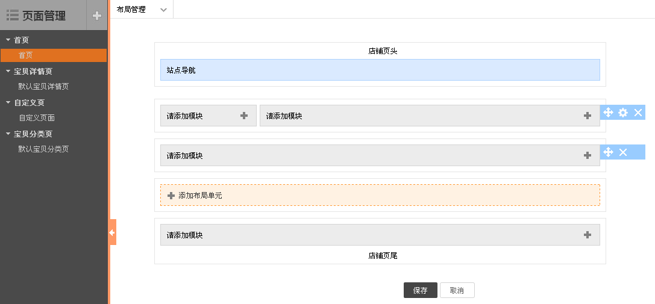
(a)
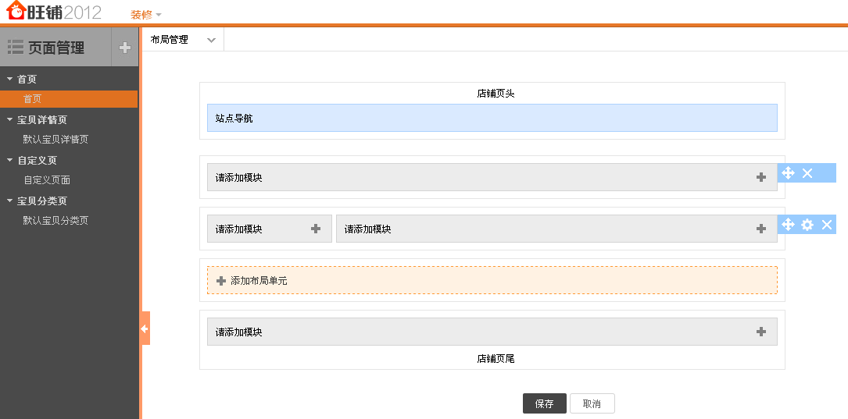
(b)
图3-10 布局管理移动布局单元按钮

3.4模块添加
建好布局后，点击其中一个布局的图标，就可以进行该布局的排版了，可以添加模块，
点击添加模块，就会弹出模块列表，模块列表中的模块都是支持该布局宽度的模块，如下图3-11所示，因为在该模板中没有开发设计师模块，所以设计师模块的个数为0，模块分为设计师模块和系统模块，模块的详细资料在创建模块部分会详细介绍。
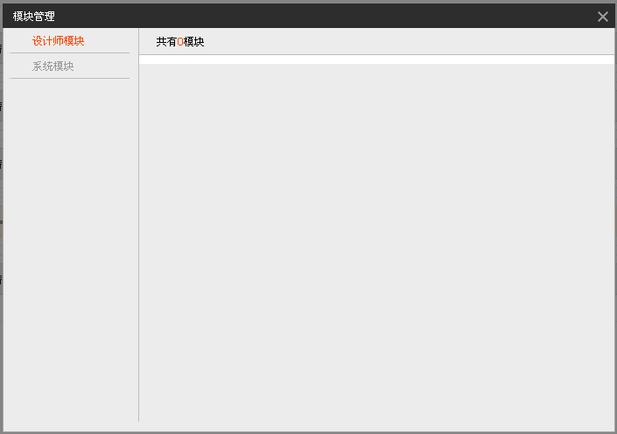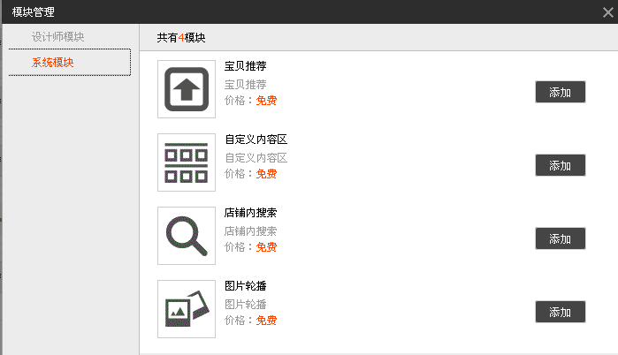
图3-11 添加模块时的模块选择列表

第四章 开发模块

4.1高级模板与简易模版
点击开发模块，进入以下页面，显示的是系统默认生成的系统模块，如果设计的是简易模版，就不会出现“添加新模块”按钮，如果是高级模板，则就有该按钮，设计师通过它可以添加新模块（如下图4-1所示），图(a)是高级模板，在系统模块下方有一个添加模块的UI接口，而图（b）是简易模板，则没有添加模块的UI接口。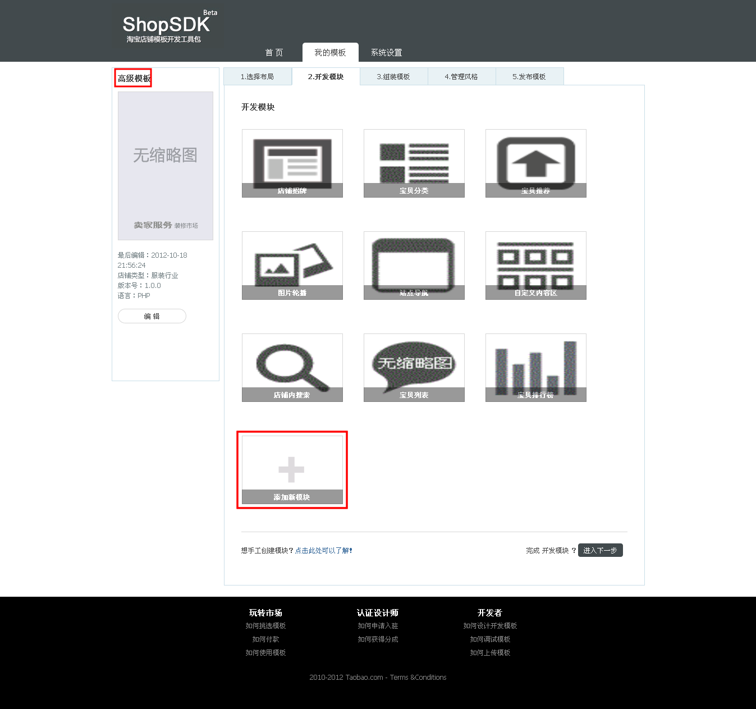
(a)高级模板的模块开发页面
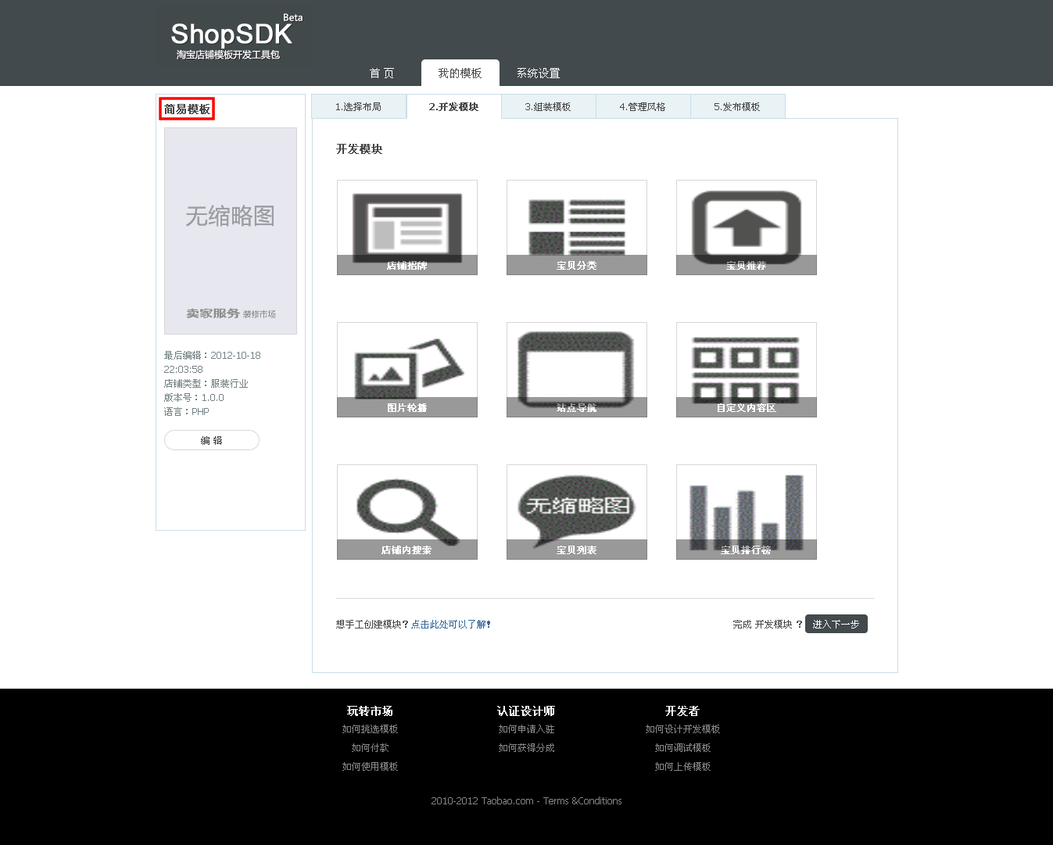
(b)简易模板的模块开发页面
图4-1 高级模板和简易模版的模块开发页面对比
简易模板不能添加设计师模块；高级模板可以添加设计师模块，同时，高级模板包含有简易模版的所有功能。系统模块的ID构成是以“tshop-pbsm-shop”为前缀，然后加上“-系统模块的名称”，系统模块的目录结构如下图4-2所示，系统模块没有php文件，没有javascript文件。
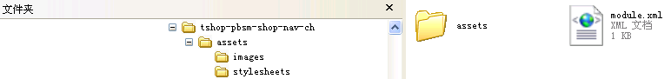
图4-2 模块的目录结构
选择创建模块的类型，并填写相应的选项，保存后即创建模块成功。

4.2创建设计师模块
模块目录：模块创建成功后，在htdocs/模板目录/modules目录下会生成模块指定的文件夹，该文件夹里包含模块的PHP文件、XML文件、CSS文件以及图片存放文件。编写模块时，在此文件夹中进行即可，
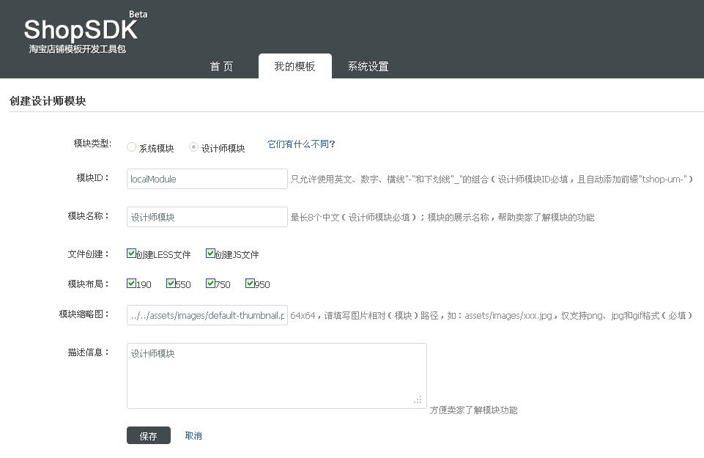
图4-3模块创建页面

创建设计师模块页面中，各表单项的含义为：
模块类型：单选按钮是灰的，默认是设计师模块，设计师不可选。
模块ID：模块的标识，SDK会自动添加前缀“tshop-um-”，只允许使用英文、数字、横线“-”和下划线“_”的组合。
模块名称：模块的展示名称，帮助卖家了解模块的功能，可以是中文。
文件创建：可以根据自己的需要，选择是否创建Less文件和JS文件。Less文件存放在模块的assets\stylesheets\目录下，而JS文件的目录结构如下图所示。
模块布局：模块支持的布局宽度。
模块缩略图：用于展示模块功能，便于用户了解。
描述信息：描述模块的作用及其他一些信息

4.3设计师模块的目录结构
在创建模块的过程中，设计师可以根据自己的需求选择是否自动创建less文件和js文件。点击保存，生成的模块目录如下图所示，在modules目录下面新增加了一个模块目录为tshop-um-localModule，通过对比系统模块tshop-pbsm-shop-nav-ch和设计师模块tshop-um-localModule的目录结构会发现设计师模块可能包含有javascripts目录，此外在设计师模块目录下，还多了一个php文件，用来编辑模块。同时，也能够看出设计师模块与系统模块目录结构的不同：
- 设计师模块如果勾选了创建js文件，则会在模块的assets目录下面新增一个javascript目录文件，而系统模块没有该目录。
- 设计师模块如果勾选了创建less文件，则会在模块的\assets\stylesheets\目录下面新增less文件，并且也会在模板的\assets\stylesheets\目录下生成共享的common.less文件，用于存放模块共享的全局less样式。
- 设计师模块目录下会有php文件，用来编辑模块，而系统模块没有（如图4-4所示）。
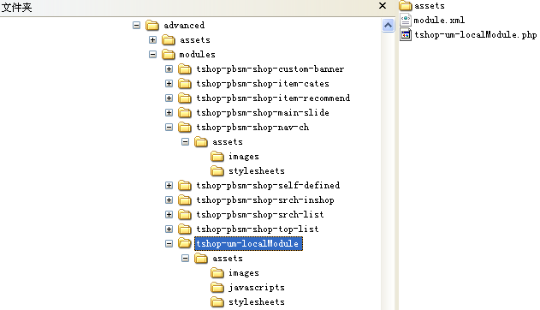
图4-4 系统模块和设计师模块目录结构对比
此外，创建模块页面的表单项，都将记录到模块的描述文件module.xml中，其内容如下图4-5所示，其标签的含义与各表单项是一一对应的，其中<file>标签的内容是编辑展示模块的文件，<themes>标签的内容与模板描述文件中的内容的作用是类似的。
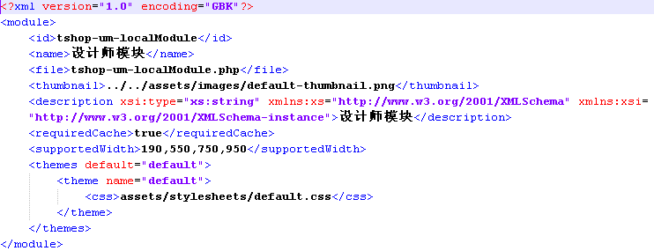
图4-5 模块描述文件的具体内容

4.4删除模块
可以删除设计师模块，删除之后，会自动备份到{模板目录}/modules_backup/目录下，如果想恢复，则可以到该目录下把相应的模块文件copy到modules目录下即可。如下图4-6所示，我们要删除”测试模块”这个模块，
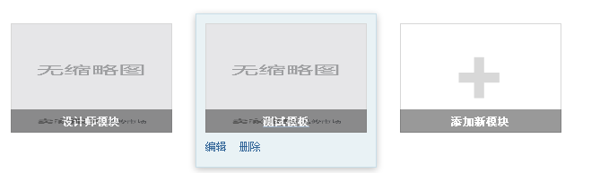
图4-6 删除模块的操作按钮
没删除之前模块的目录结构如下图4-7所示，红线框住的是即将被删除的模块（测试模块），
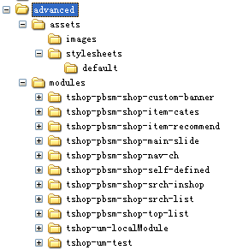
图4-7 没有删除模块之前的模板目录
删除之后目录结构（必须通过图形界面删除，才会自动生成备份文件），如下图4-8所示，
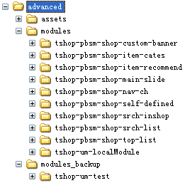
图4-8删除模块之后的模板目录

如果想恢复删除的模块，则直接到modules_backup目录下，剪切要恢复的模块文件到modules目录下面即可。
注：如果设计师模块在页面中进行了组装，是不能通过图形界面删除的，首先应该现在布局中删除该模块，然后再删除模块。

第五章 模板组装

5.1模块添加
点击组装模板进入以下页面，展示的是所定义的页面。
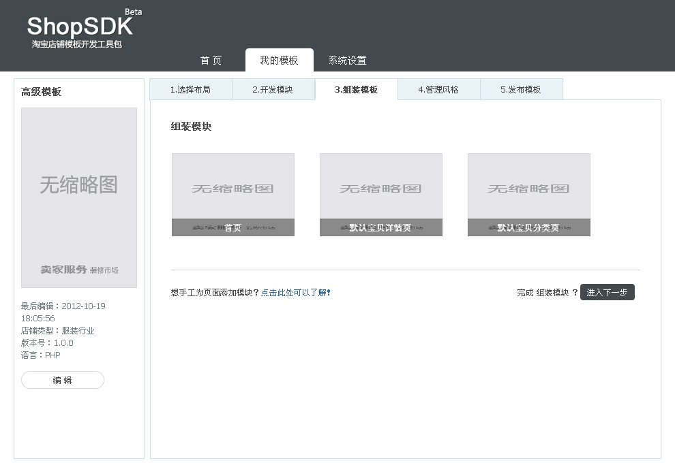
图5-1 组装模板页面
然后分别点击相应的页面，即可进入到页面编辑页面，如图5-2所示，可以可视化的添加或者删除相应的模块（根据每个模块所支持的布局宽度）。

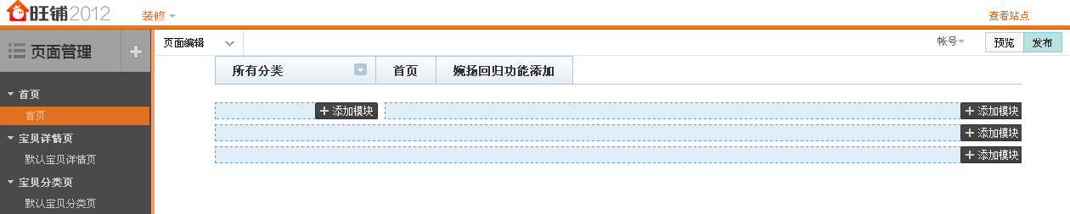
图5-2 页面编辑页面
点击添加模块，选择合适的模块组装页面，如下图5-3所示，绿框所标注的即是添加的新的模块
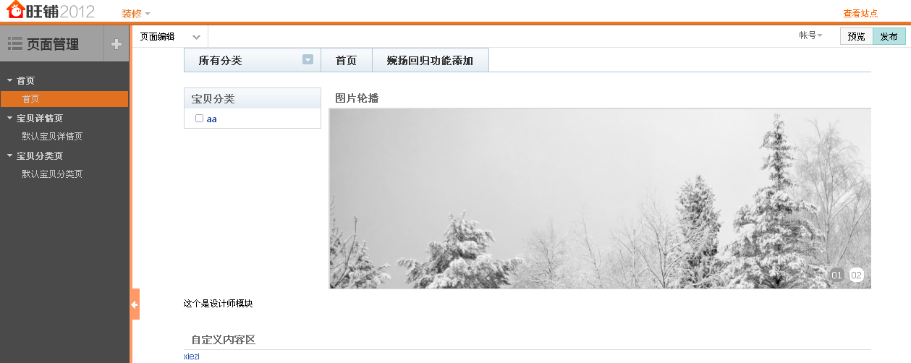
图5-3 页面编辑中，添加模块之后的页面展示
然后双击设计师模块或者点击右上角的编辑按钮，可以对设计师模块进行编辑，点编辑按钮，会弹出编辑页面，如下图所示，提示“模块[ID：tshop-um-localModule]没有定义模块参数！请关闭！”，
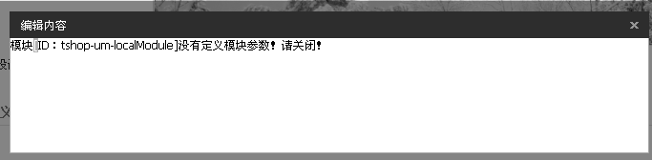
图5-4 设计师模块的交互编辑页面
之所以会这样，是因为没有在模块的描述文件module.xml中定义模块参数，如何定义模块参数呢？

5.2 模块描述文件详解
首先看一下module.xml中的内容，如下图5-5所示，
图5-5 设计师模块的模块描述文件中的内容
都是之前创建模块时设置的内容，可以添加<parameters>标签，然后在该标签下使用<parameter>标签，模块的渲染的基本流程为读取参数，调用底层服务，结合php文件输出html，所以参数是模块和卖家交互的重要部分。
设计师可以修改参数来调整模块信息，也可以通过手动修改module.xml文件。请注意在手动修改时，如果设计师任意地修改它，即没有根据模块Schema文件（module.xsd）的规则的话，在保存编辑或者装配该模块时，会报XML文件格式错误。即module.xml文件中的节点都在module.xsd中注册过，且具体的节点类型在xsd文件中都有定义，xsd会做一个校验工作。
下面详细描述模块配置文件每个参数的含义：
id: id用来唯一的标识某一个模块，在引入模块的时候会通过此ID来引入模块，在同一个模板中，模块ID不能重复。
name: name代表模块的名称，此名称是为了卖家在后台添加模块的时候提示卖家对应的模块名称。
file: file用来配置模块对应的php文件，此配置必须和模块的php文件同名，此项配置需要模块的后缀名。此外该php文件在模块目录下，没有子目录。
thumbnail: thumbnail用来配置模块缩略图，模块缩略图在卖家添加模块的时候显示。
description: description用来配置模块描述。
此外，设计师可以自己添加参数信息的，如下所示：
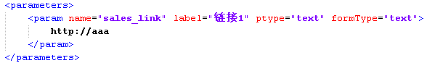
图5-6 模块描述文件中，参数的定义
name: 参数名称用于在模板中通过$_MODULE[name]来引用
label: 用于在编辑模块的时候显示，方面卖家后台设置
description:用于参数描述，此参数用于以后扩展
ptype:
ptype是参数类型的配置，此参数的目的主要是用于对卖家后台录入参数的校验，目前系统支持的ptype参数类型如下：
• text：文本类型参数，此参数系统默认最多256个字符
• textarea：文本域类型参数，此参数系统默认最多4000个字符
• htmlarea：代表一段html代码，此参数系统默认最多32KB
• url：url类型参数，系统默认最大长度256个字符
• date：此类型代表日期类型，后台会根据制定的日期格式进行校验
• email：此类型代表电子邮件，后台会校验是否是合法的邮件地址
• number：此类型是数值类型，后台会判断是否是合法的数值.
formType:
formType用来配置参数html类型，类型与html类型对应，用于在编辑模块的时候展示界面的DOM结构。目前系统主要支持如下几个类型：
• text: 类似于html的input type=”text”,用于卖家输入文本字段
• textarea:类似于html的textarea标签，用于卖家输入一段文本
• checkbox:类似于html的checkbox标签，返回复选的值是以“@_@”符号的形式分割的。
• select: 类似于html的select标签，此参数的配置需要通过option来配置
• range:类似于html的单选按钮radio标签
• categoryForm:类目选择器
• itemForm:宝贝选择器

宝贝选择器和类目选择器使用示例如下所示：
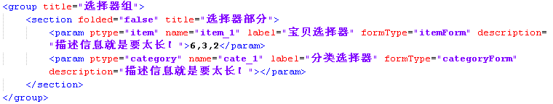
图5-7 选择器那个示例
相应的模块编辑页面展示效果如下，
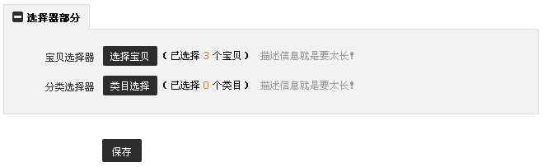
图5-8选择器展示效果
详细介绍一下其他表单的使用，例如在module.xml中添加如图5-9参数内容，在这里 group的功能是：提供分组元素，将参数根据不同的功能，分为不同的逻辑组。便于设计师维护和用户理解和使用。
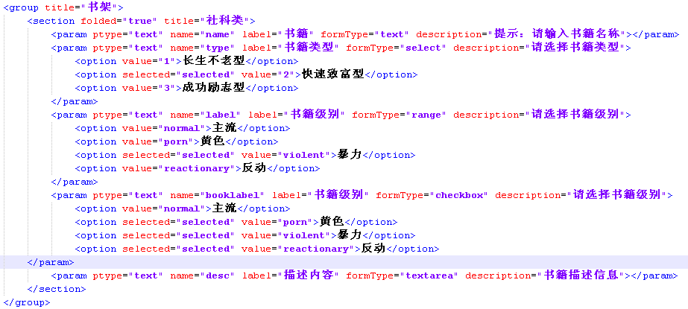
图5-9 添加到module.xml中的参数内容
呈现的结果如下所示：
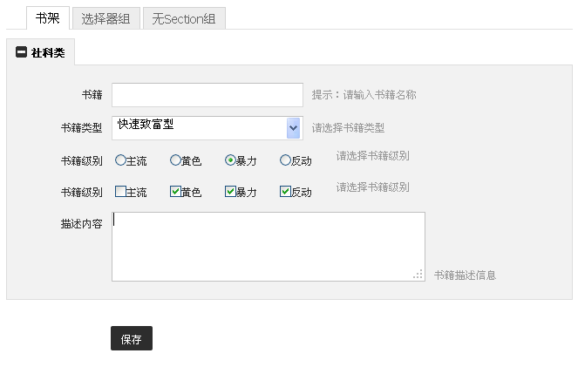
图5-10 该模块呈现的结果
然后，可以设定一些内容（如下图所示），然后点击保存，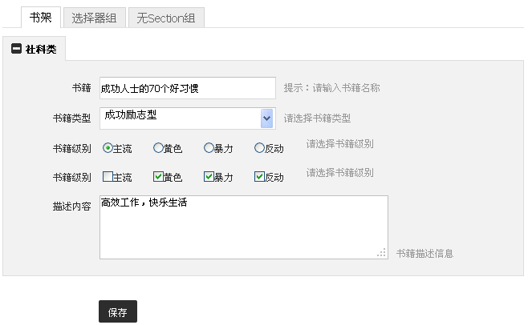
图5-11 在模块的编辑页面中添加表单内容
这时module.xml中的内容就会做出相应的改变，会保存刚刚设定的内容，如下图所示绿框中圈定的内容，
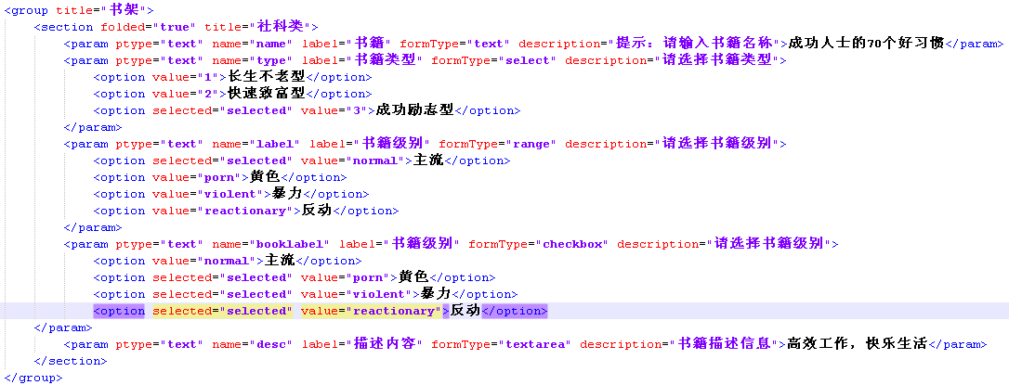
图5-12 module.xml中参数列表的内容变化

5.3 编辑设计师模块
  - 首先在设计师模块的module.xml文件中定义满足需求的参数，例如如下图5-13所示，
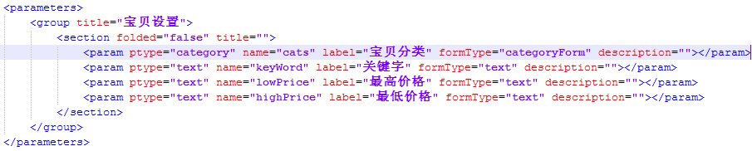
图5-13 module.xml定义参数

对应展示的模块编辑页面中的内容如下图所示，然后填写其相关内容如下所示。
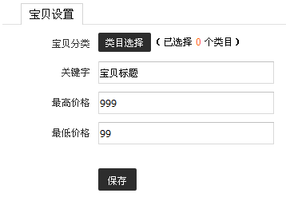
图5-14 模块编辑页面
  - 其次在模块的php文件中就可以获取module.xml文件中定义的参数，如下图所示，获取参数数据的方式为$_MODULE[“name”],name指的是参数<param>中的属性名为name的值，例如下图中通过$_MODULE[“keyWord”]获取“关键字”文本框中的内容。
  - 然后在模块的php文件中根据获取的参数，就可以通过调用开放接口，获取数据，如下图所示。SDK是通过php方式对外提供接口的，详细的接口信息，请参考附录A，提供了全局变量、函数和相关的接口；此外，在编写模块的php时，要遵守html规范，规范详情请参考附录B。
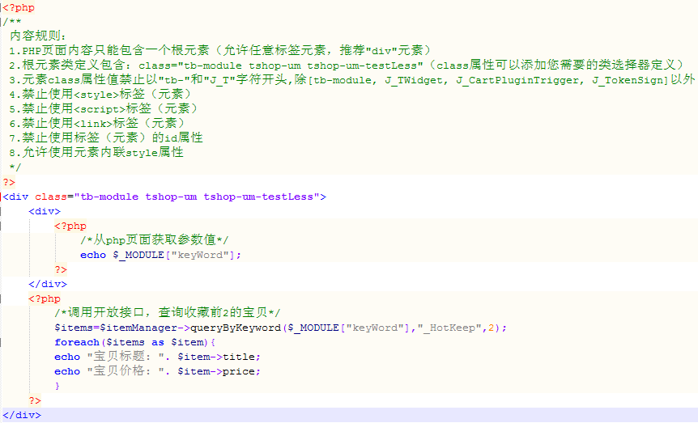
图5-15 模块php的编写

  - 渲染成HTML的结果
图5-16 渲染后的HTML内容

  - 通过上图获取的数据，打印在模块的展示页面上，内容如下所示。
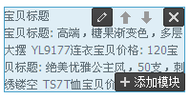
图5-17 浏览器执行的结果
  - 大家可能发现没有添加模块样式，模块样式有两种方法可以添加，可以引用模板的全局样式，也可以引用模块样式，模块样式文件的目录如下图所示。例如在上图php文件中紫框标注的语句，就是引用了模块的默认样式，但因为css文件为空，所以没有任何效果，现在在模块的默认样式文件default.css中填写简单的代码，如下所示，而蓝色注释部分标注的是css的规则说明。
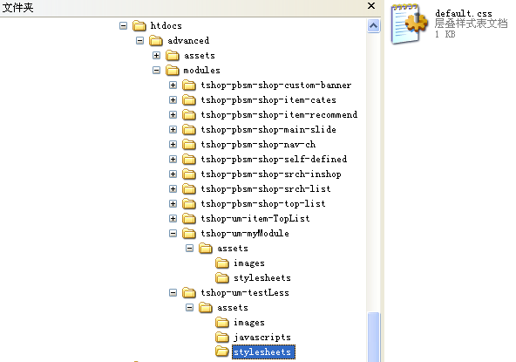
图5-18 模块css目录

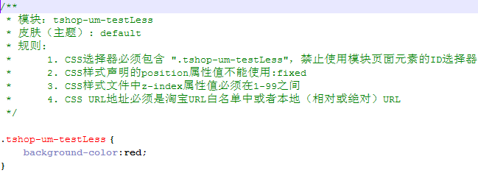
图5-19 编写css样式

对应的模块在页面的展示效果如下图所示，背景已经变成红色。
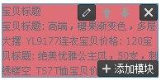
图5-20 浏览器执行的结果

注：如果参数formType为checkbox时，返回的结果以@_@分割，如下图5-21所示，
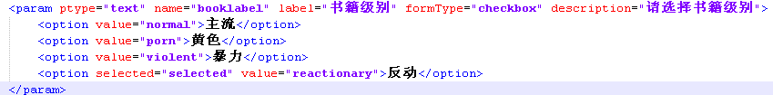
图5-21 checkbox的具体示例
对应的交互页面的展示内容如下，然后进行如下选择，保存，
图5-22 checkbox复选框
在php页面中打印该复选框的内容如下图所示，分别对应着黄色、暴力和反动的值。
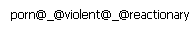

5.3.1 Less的使用
当创建模块时，如果选择创建less文件，SDK工具会自动的给模块创建less文件，如果模板中没有公共的common.less文件，则会一并创建。common.less用来存放模块的公共样式，利于代码复用，模块less的目录结构如下图5-23所示，新建一个模块，模块ID为tshop-um-LessTest,
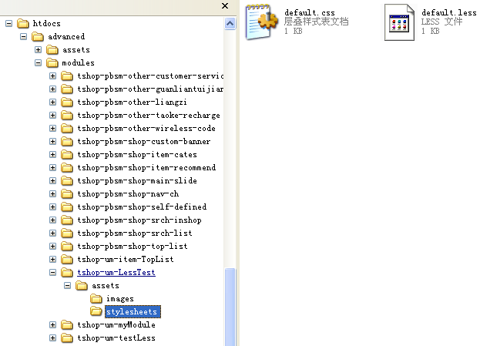
图5-23 创建less之后的，模块样式的目录结构

而common.less文件的目录结构为：
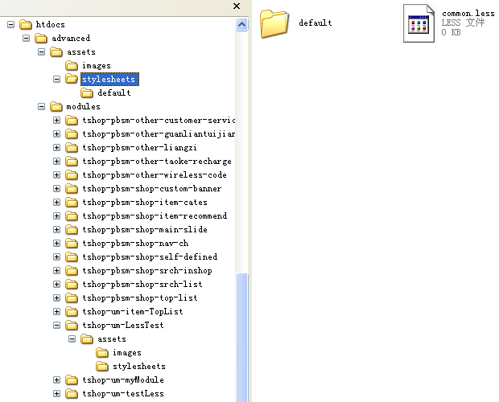
图5-24 commom.less的目录结构

编写less文件，默认的模块less文件的内容和对应css文件的内容是一致的，类选择的内容均为空，common.less的内容也为空，模块less文件的内容如下图所示。
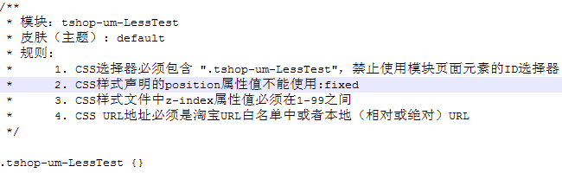
图5-25 模块less文件的初始内容

接下来，在common.less文件中编写公共的共享样式，如下图所示。
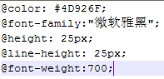
图5-26 编写common.less

然后编写模块的less文件，如下图所示：
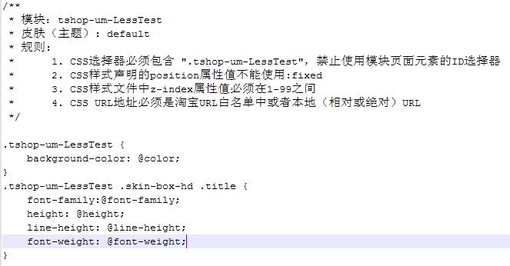
图5-27 编写模块less文件

因为默认是异步编译，你在改动模块less文件的内容的时候，会异步编译成标准css内容。如下所示：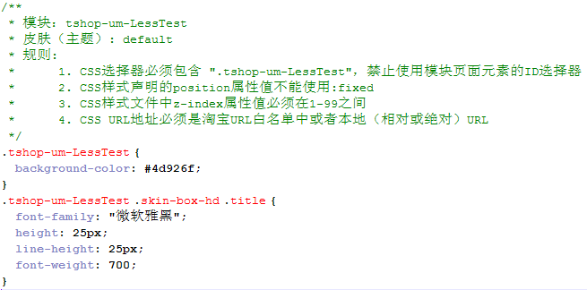
图5-28 less编译成css的结果

在更新模块less文件的内容时，把编译后的结果写到less文件的同时，SDK系统会将css更新前的内容生成一个备份文件，目录如下所示：
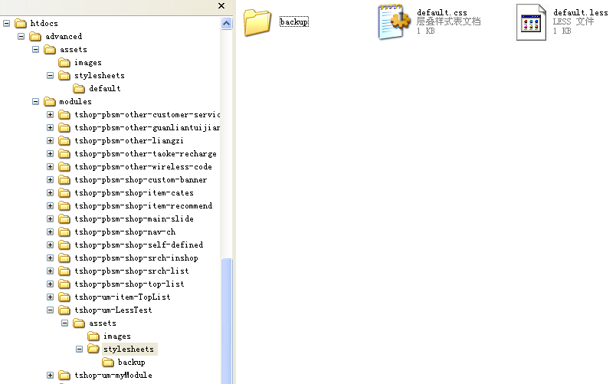
图5-29 备份样式文件

此外，在编译less时，如果有编译错误，SDK会在与模块less文件同目录下生成一个less文件编译错误的日志文件，将错误信息打印到日志文件中，如果编译成功，该日志文件会消失，例如，在less文件中写一句错误代码，如下图红框所标注的语句，然后less目录会发生变化，如下图所示，
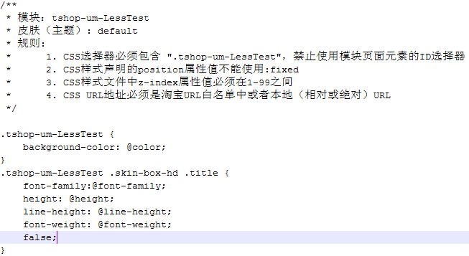
图5-30 编写错误的less内容

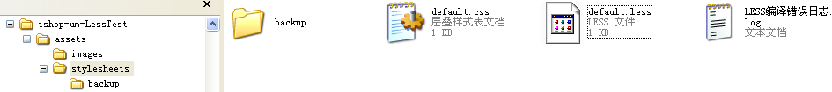
图5-31 编译错误，生成日志文件

Less编译错误日志信息如下图所示：
图5-32 日志错误提示的内容

最后就可以在php文件中直接引用其样式去展示，如下图所示，
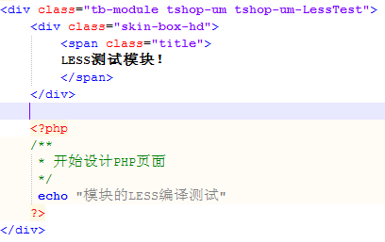
图5-33 编写php文件
在页面中模块渲染展示的结果如下图蓝框标注的区域所示：
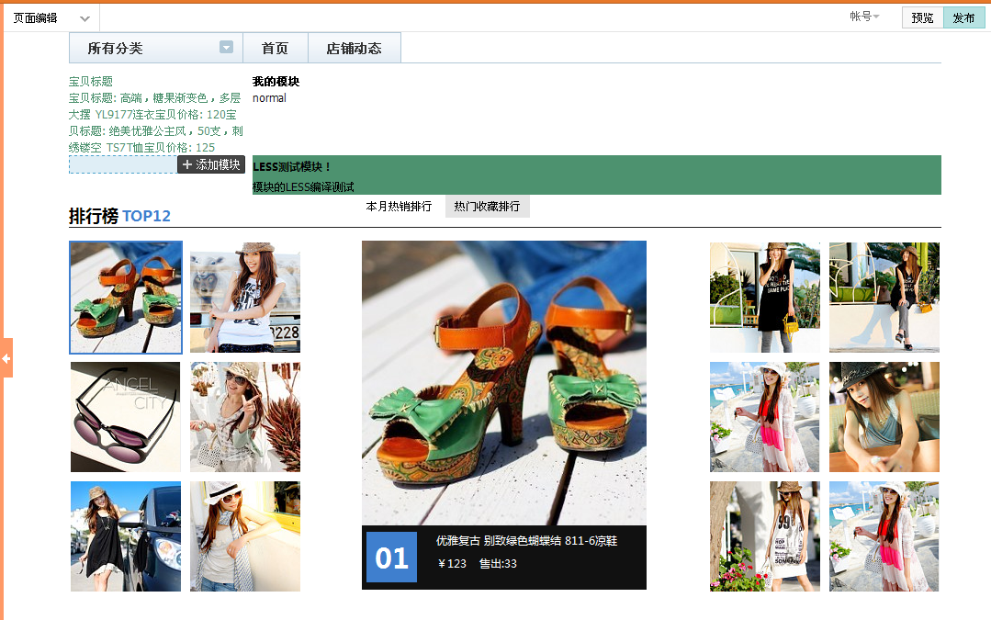
图5-34 浏览器执行的结果
注：less学习请参考http://www.lesscss.net/

5.3.2 JS的编辑
在设计师创建模块的时候，选择创建javascripts文件，sdk工具会自动为设计师创建javascripts目录及其文件，具体目录如下图所示：
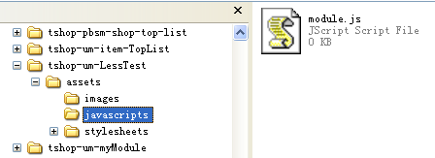
图5-35 模块js的目录结构
以上图为例，设计师模块：tshop-um-LessTest，其assets/javascripts目录下存放了module.js文件。module.js文件的内容如下所示：
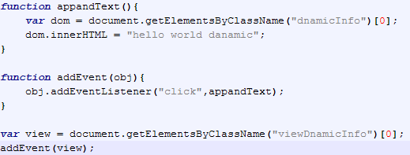
图5-36 编写module.js内容
而php文件的内容为：
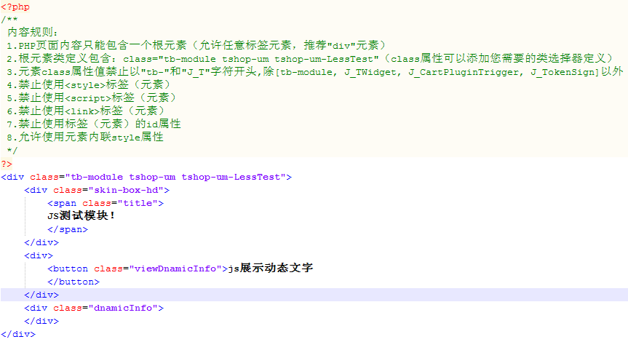
图5-37 编写php文件的内容

则浏览器的执行结果为：
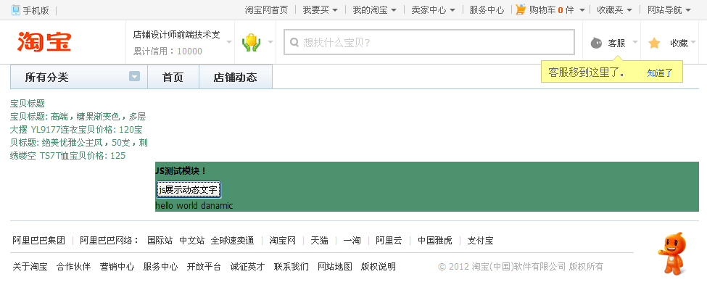
图5-38 浏览器执行的结果

执行后的目录变换为：
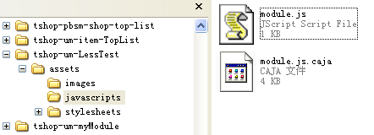
图5-39 编译之后的目录变化

将生成一个名为module.js.caja的文件，这个是由原始JS文件module.js安全加密而成。那么，设计师只需要写module.js，而module.js.caja将会自动生成，设计师不要修改。
特别提醒：安全JS文件module.js.caja将会缓存上次成功编译的JS内容，如果设计师修改并保存原始JS文件module.js后，需要删除module.js.caja文件，再次预览添加了该JS模块的页面，新的module.js.caja文件将会被创建。
安全JS目的主要有两点：
- 设计师原始的JS源码加密保护
- 设计师JS功能限制
JavaScript限制
- 规则限制
  - 单个模板只能存在5个JS模块
  - 单个页面只能使用其中3个JS模块
  - JS文件内容大小限制18KB
  - 不允许在页头、页尾和详情页添加JS模块
- JS API白名单（参考附录C）
- 功能限制
由于安全JS限制了功能，其主要作用是无法影响其他模块等。SDK 2.0.0 提供了错误提示，请使用高级浏览器（Firefox+Firebug、Chrome等）查看JS错误日志，激活控制台请按F12。效果图如下：
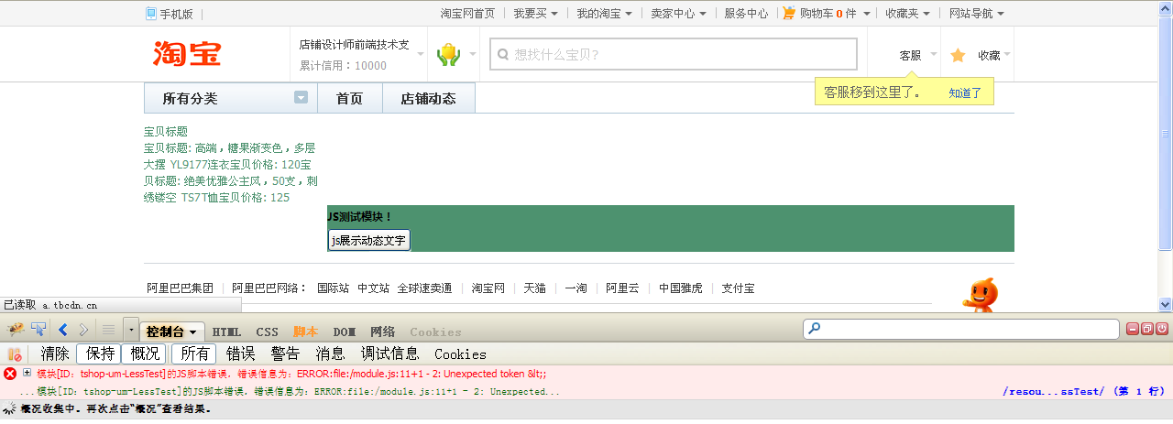
图5-40 错误日志

5.3.3 common.php的使用
a）背景
SDK 2.0.0 通过模块化的方式管理和开发设计师模块，因此，模块之间无法实现代码共享。比如模块A和模块B都是用了一段代码C，那么A和B两个模块不得不维护两份相同的代码，增加了代码维护和开发成本。为了解决这个问题，SDK 2.0.0 Update3 提供了模块复用共享PHP代码的功能。
b）如何使用
首先，共享PHP代码并不是强制的，设计师可以根据实际需求来选择使用。
当SDK 2.0.0 Update 3启动后，如果设计师新建模板，共享代码PHP文件：common.php将会自动被创建。当然，设计师也可以手动创建该文件，将common.php文件放置在目标模板根目录下。
c）实例代码
本例中的模板名称为：advanced
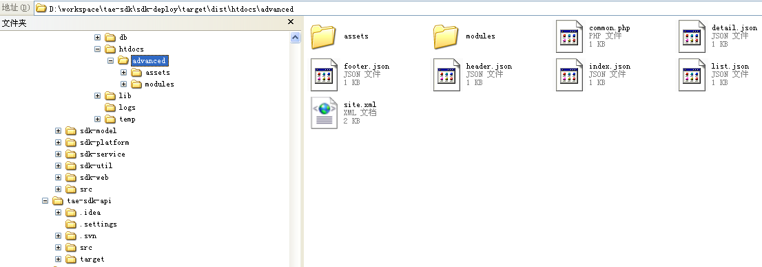
图5-41 模板中common.php的目录位置

common.php内容如下：
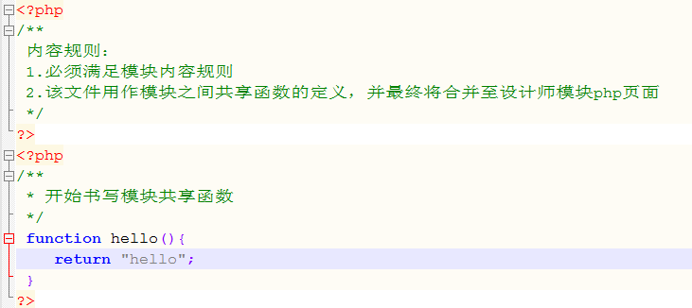
图5-42 编写common.php

模块中的代码：
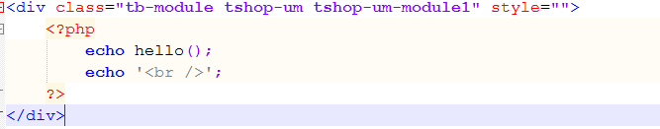
图5-43 模块中的代码

渲染HTML结果：
d）注意事项
common.php只能定义PHP代码，不能出现HTML元素定义。否则,工作不正常。当然可以让PHP代码动态生成HTML。
在模板打包后，common.php内容会合并至所有本地模块php文件头部，在包文件中并不存在common.php文件；
在模板解包后，放入sdk运行，sdk自动会检测所有本地模块php文件头部，如果找到符合条件的代码，则会抽离至common.php。因为考虑到解压后的所有本地模块php文件头部内容是相同的，抽离操作会做多次，但是common.php文件只会生成一次，即common.php如果已存在，则忽略抽离操作之后的生成common.php操作。
请设计师不要手动进行common.php文件的创建和删除操作。

第六章 管理风格

6.1 默认风格
SDK模板可以预置多套风格样式，而每个风格又可以进行单独的页面、页头背景效果的设置及其模块的head和body的风格设置，也可以添加新的风格。
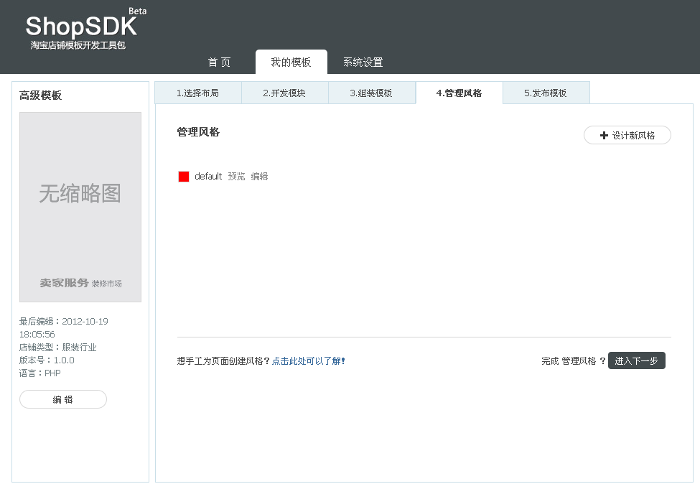
图6-1 管理风格页面
点击编辑按钮，进入以下页面
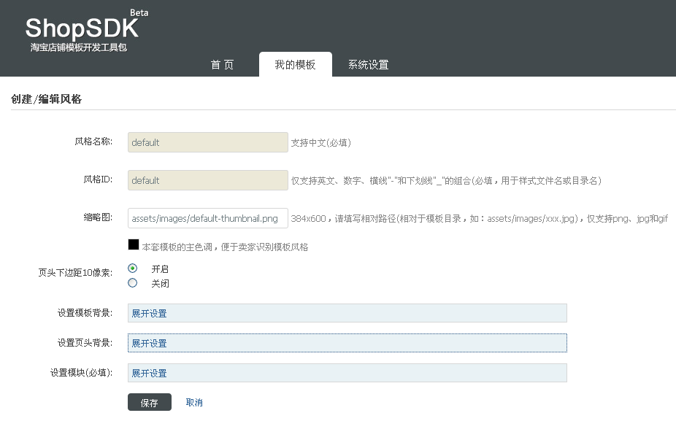
图6-2 创建编辑风格的页面
可以分别对模板背景、页头背景和模块进行相应的设置，设置的结果则写到模板目录下的extra.css文件中，如下图6-3所示：
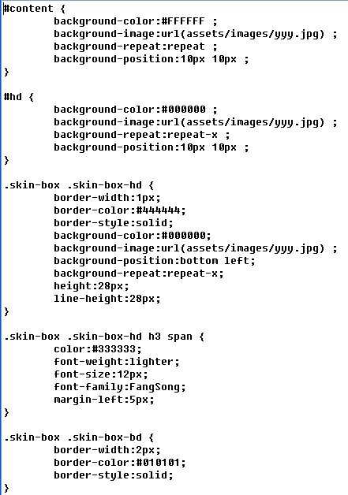
页面背景设置
页头背景设置
模块头部设置
模块头部字体设置
模块体设置

图6-3 全局extra.css的内容
点击保存，会发现模板页面和模块的区域都会做出相应的改变。例如在模块标题字体设置页面中进行字体设置，写到extra.css中的属性值如下图6-4所示，
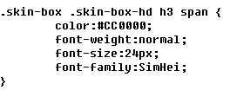
图6-4 在模块标题字体区域设置字体样式的内容
然后，在模块的php页面中，引用extra.css设立的样式来显示模块的标题，如下图6-5所示，
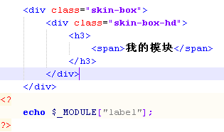
图6-5 模块php文件中编写的内容
最后，把模块添加到布局中，查看模块展示的内容，发现模块的头部标题跟模块的头部背景都做出了相应的变化。
图6-6 模块的样式展示

6.2 多套风格
也可以创建新的风格，点击创建新的风格，填写内容如下所示，要设置一些样式时，首先要选择右边的是否有效的选框，然后再去设置的样式值才是有效的。
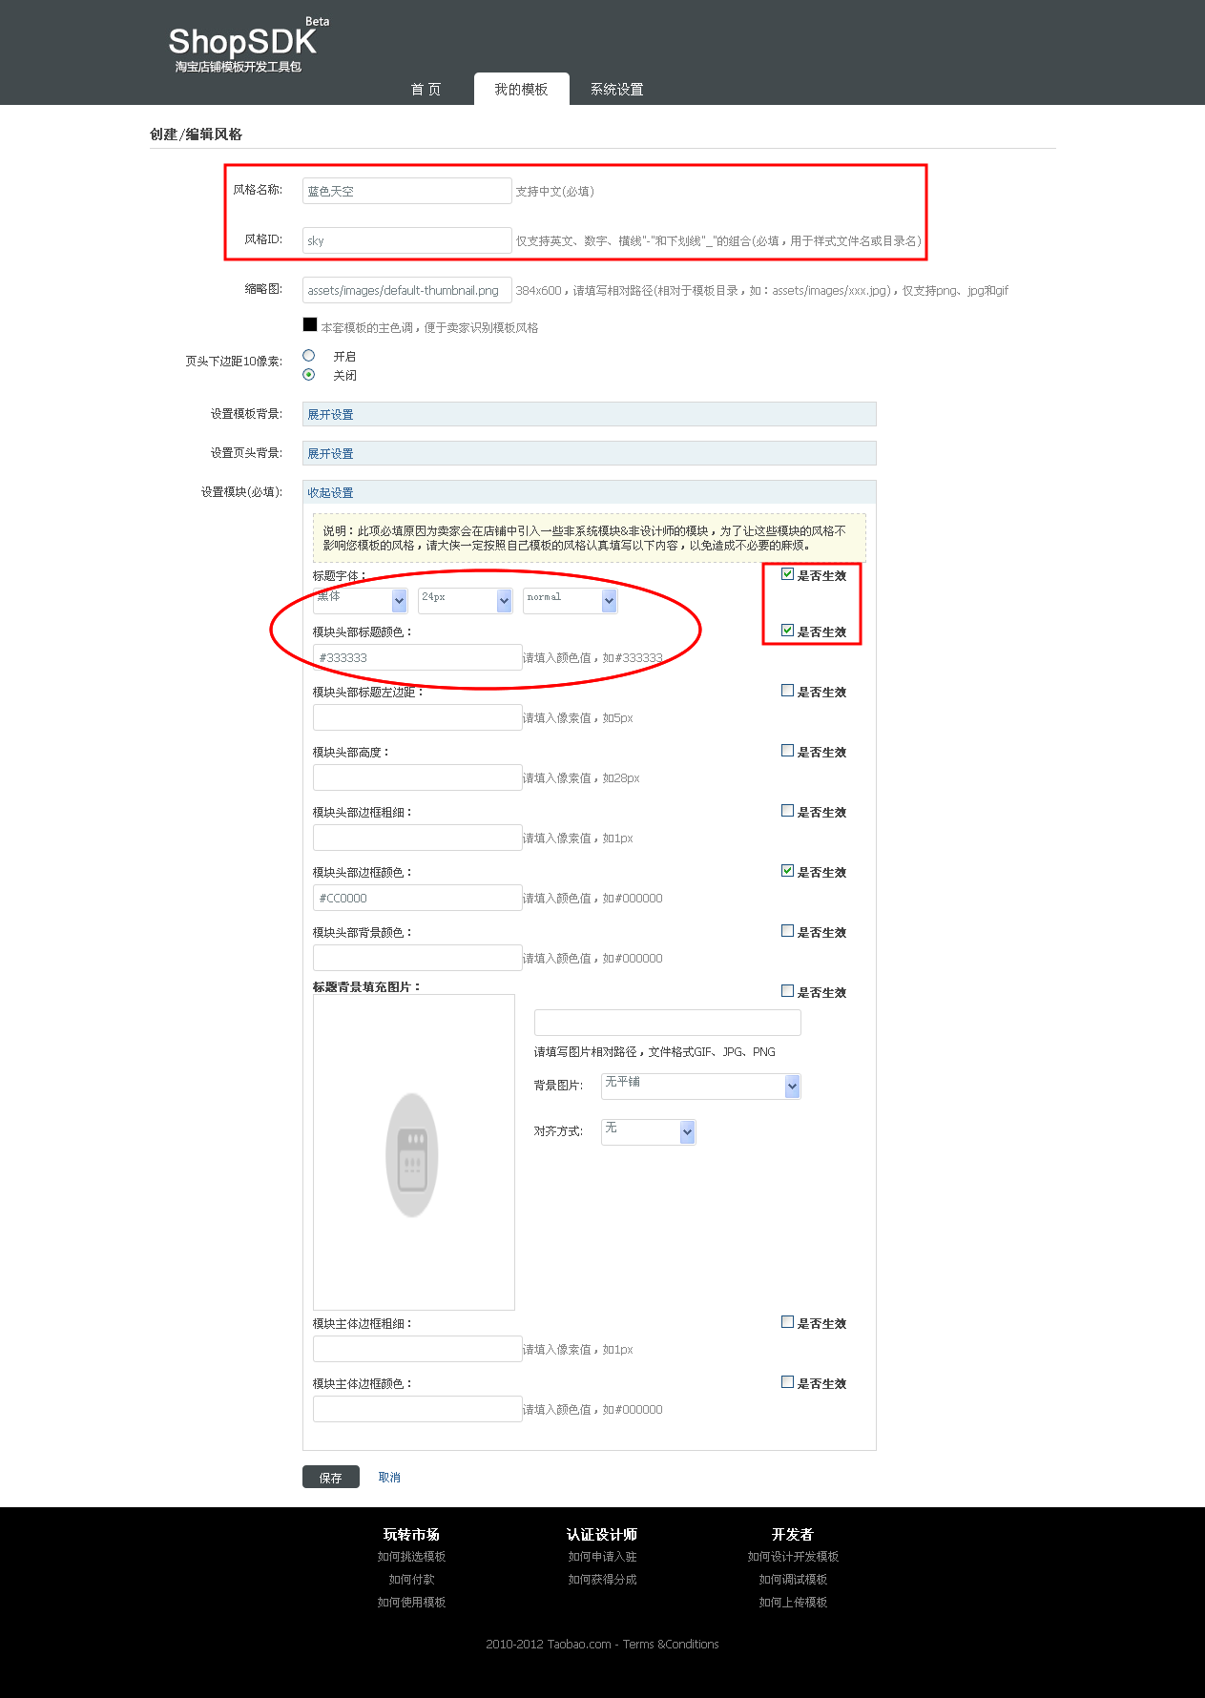
图6-7 创建新的风格的页面
此时，模板的目录结构就会添加一个新的风格文件夹，如下图所示，跟default（缺省）的文件夹并列的会增加一个sky的文件夹，该文件夹下也有一个extra.css文件，保存的是上图设定的样式内容。
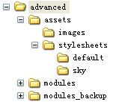
图6-8 样式的目录结构发生变化
在模板的描述文件中，<themes>标签下面的内容会如下图所示发生变化，增加了一个<theme>子标签，其name属性就是刚才设定的风格名称（蓝色天空），其<css>中的内容为上图新增的风格sky的相对目录。
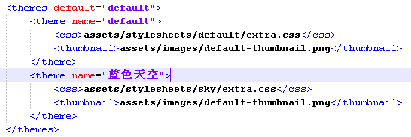
图6-9 模板描述文件内容变化
风格管理页面的内容如下图所示，默认使用的是default风格，如果想使用其它的风格，就点击如下图所示的预览按钮，SDK就会应用该套风格的样式。此外如下图所示，默认风格default是不能删除的，而之后添加的样式是可以通过删除按钮删除的。
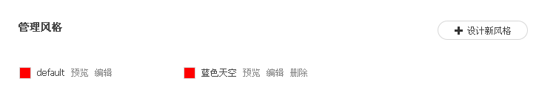
图6-10 风格管理页面
注：应用风格之后，系统模块的样式也会相应的改变。

第七章 发布模版

7.1打包上传
模板制作完成后，最后一道工序就是打包上传，点击“发布模板”，就可以在如下图界面中完成此项操作：
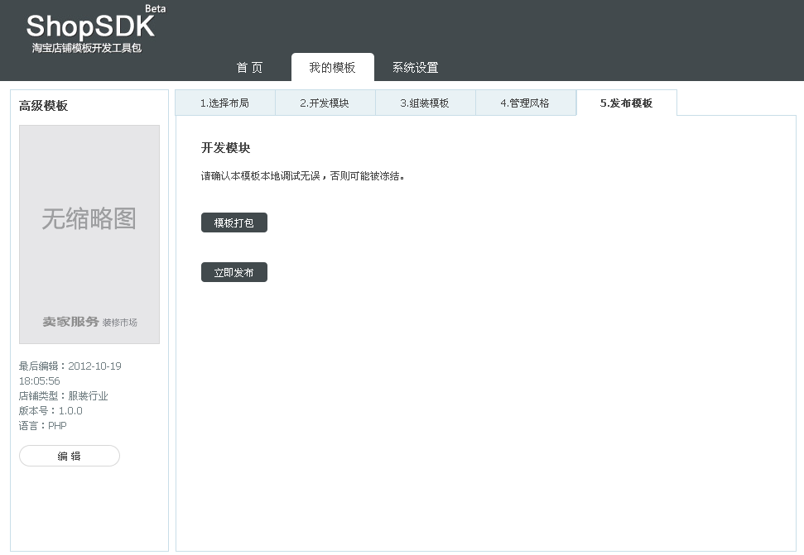
图7-1 打包页面

如果某些内容设置不合法，不符合SDK的相关规则的话，模板打包会不通过，会有错误提示，然后可以相应的做一些修改，就ok了，打包的结果放在packages目录下面。
注：对于SDK开发不是很熟的设计师，最好通过图形界面去设置修改

第八章 系统设置

8.1 系统模块HTML同步
在SDK控制台页面上点击系统设置标签，就进入系统设置页面，如下图所示，
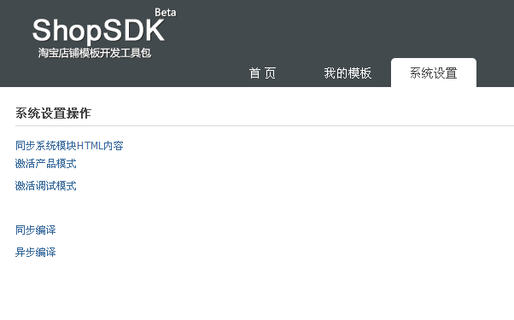
图8-1 系统设置页面

8.1.1 为什么要同步系统模块
由于SDK 2.0.0是线下系统，无法获取线上系统的运行环境和参数。因此，在SDK工具中装修和预览时，系统模块是无法修改的。为了满足系统模块内容变化的要求，SDK 2.0.0提供了两种修改系统模块DOM结构的方法：其一，通过修改本地数据库，这里不介绍。其二，同步系统模块。

8.1.2 同步系统模块简介
同步系统模块的作用是通过SDK工具同步线上店铺发布后的系统模块内容，包括系统模块DOM结构、默认皮肤CSS、JS。默认同步的是新旺铺默认店铺系统模块。同时SDK可以切换不同用户店铺的系统模块，方便设计师有目的的同步。接下来，详细介绍“默认同步”和“切换店铺同步”两种方式。

8.1.3 默认同步
用户在系统设置页面，点击如上图所示的蓝色箭头指示的“同步系统模块HTML内容”，操作完成后，系统会显示提示信息：
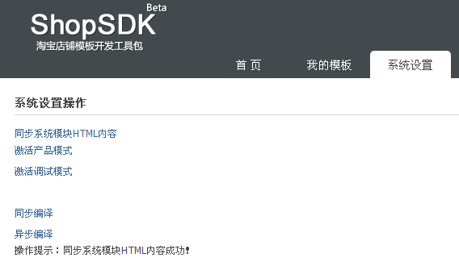
图8-2 同步成功的提示页
- 工作原理：
同步系统模块的工作原理：将线上店铺的系统模块内容复制到本地数据保存，作为页面系统模块渲染HTML代码。
同步之后，在SDK 工具中的temp/.system-modules目录下将会生成或更新以下文件：
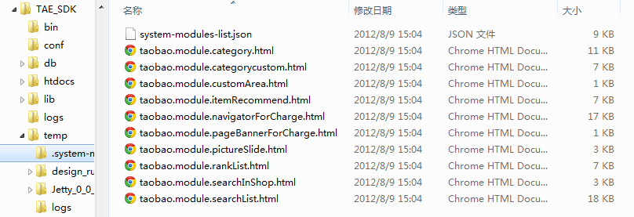
图8-3 同步的模块放置的位置
system-modules-list.json：系统模块配置文件。
taobao.module.*.html：单个系统模块HTML内容文件，文件内容是系统模块的HTML结构。
当线上系统故障时，此目录中的文件尤为重要。请不要修改或者删除。否则，可能导致模板装修和打包失败。

8.1.4 切换店铺同步
当默认的店铺系统模块内容无法满足您的需要时，SDK 2.0.0 可以自由切换新旺铺店铺，导入其店铺的系统模块内容。
- 如果您使用的操作系统是Windows的话，请使用文本编辑工具打开SDK bin目录中的StartServer.bat文件（本例中使用Notepad++）:
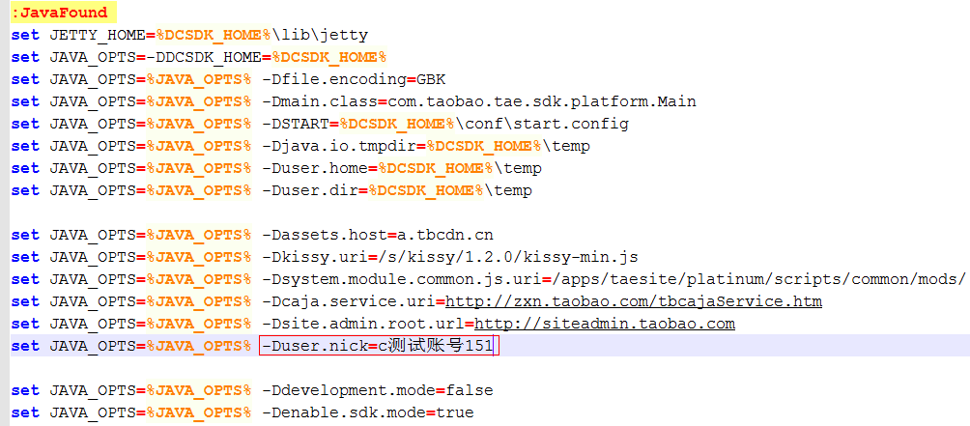
图8-4 windows更改账号
观察红色框部分的文字：
-Duser.nick=c测试账号151
SDK默认的店铺用户账号为：c测试账号151。
如果您需要切换店铺的话，请修改-Duser.nick=用户名，并且必须该用户关联了新旺铺的店铺。否则，同步后的结果无法确定。
- 如果您使用的操作系统是非Windows的话，请使用文本编辑器工具打开SDK bin目录中的startServer.sh文件（本例中使用Notepad++）:
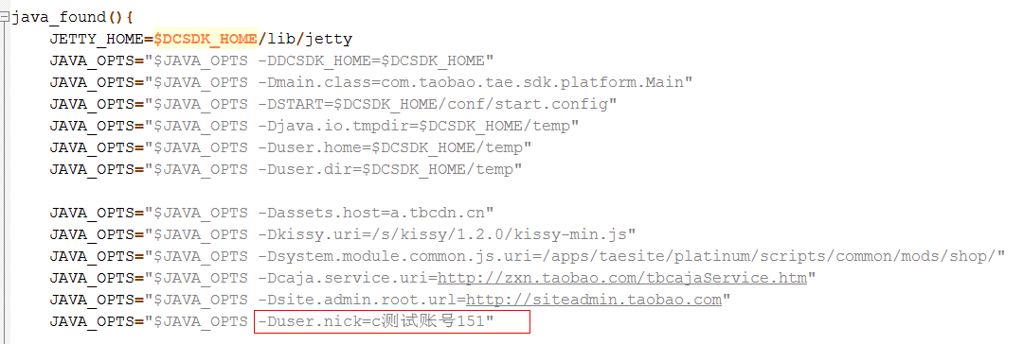
图8-5 非windows更改账号

修改方式同上。
修改用户后，请重新启动SDK，再执行系统模块同步。
特别提醒，其他未告知使用的配置项请不要随意修改，否则会导致系统不稳定。

8.2 模式激活
模式激活分为两种：激活产品模式和激活调试模式。SDK开发工具默认的是调试模式。调试模式指的是模块参数来自module.xml文件中定义的参数，而产品模式中，模块参数来自数据库，同一模块在不同布局单元之中的数据可能是不一样的，设计师可以根据自己的需要来设置使用哪种模式。

8.3 编译
从页面上可以看到有两个选项：同步编译和异步编译。SDK工具默认是异步编译，当你编辑模块less文件的内容时，SDK系统起了一个扫描监听线程，一旦检测到模块less文件的变化，就会将less文件的内容编译成标准css，并且将其写到对应的css文件中。而同步编译是当URL请求时才会进行编译，可能会造成IO阻塞。

附录A
目录
- 1 卖家数据
  - 1.1 数据详解
  - 1.2 获取方式
  - 1.3 使用实例
- 2 店铺数据
  - 2.1 数据详解
  - 2.2 数据详解
  - 2.3 使用实例
- 3 店铺类目数据
  - 3.1 数据详解
  - 3.2 获取方式
  - 3.3 使用实例
- 4 宝贝数据
  - 4.1 数据详解
  - 4.2 获取方式
  - 4.3 使用实例
  - 4.4 宝贝图片大小
- 5 友情链接数据
  - 5.1 数据详解
  - 5.2 获取方式
  - 5.3 使用实例
- 6 URL数据
  - 6.1 数据详解
  - 6.2 获取方式
  - 6.3 使用实例

开放接口详解
- 卖家数据
  - 数据详解
• 卖家ID：id
• 卖家昵称：nick
• 注册时间 : registrationDate
• 国家 ： country
• 省份 ： province
• 城市 ： city
• 信用 ： sellerCredit
• 好评率：sellerGoodRate
  - 获取方式
设计师在模板上通过$_user获取当前的卖家信息。
  - 使用实例
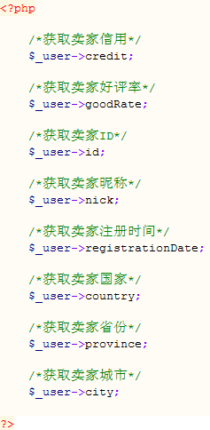
- 店铺数据
2.1 数据详解
• 店 铺 id： id
• 店铺标题： title
• 店铺域名： domainName
• 店铺logo： shopLogo（新版头部上用到的那种）
• 店 标： logoUrl（原先老的80x80的）
• 店铺主营： mainBusiness
• 收藏人气： collectedCount
• 宝贝数量： itemCount
• 店主昵称： ownerNick
• 店主标识： ownerId
• 开店时间： startTime
• 店铺简介： introduction
• 店铺公告： bulletin
• 店铺页面链接： shopPageLinks
2.2数据详解
设计师在模板上通过$_shop获取当前的店铺的信息,其中页面链接信息通过“shopManager”来获取。
此处有细微变动，请设计师认真阅读：
/*获取首页链接*/
$shopManager里面，不再有getShopPageLinks方法
2.3 使用实例
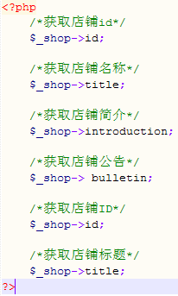
- 店铺类目数据
3.1 数据详解
• 店铺类目ID : id
• 店铺类目名称 : name
• 店铺类目图标 : iconUrl
• 父类目ID : parentId
• 类目所属店铺ID ： shopId
3.2 获取方式
店铺类目获取通过ShopCategoryManager获取，ShopCategoryManager的说明如下：
1. 查询所有的店铺一级类目：queryAll
参数说明：此接口不需要参数，查询当前店铺的所有店铺类目
2. 查询店铺类目的所有子类目：querySubCategories
参数说明：此方法需要传递父类目id
3. 根据店铺类目标识查询店铺类目：queryById
参数说明：此方法需要传递类目id
3.3 使用实例
查询店铺类目的所有子类目：
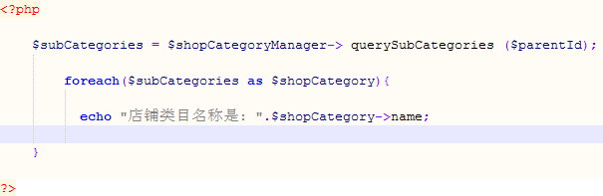
查询店铺类目中的一级类目：此时$parentId=0,即所有一级类目的父类目的id=0。
查询店铺类目中的二级类目：把已经查到一级类目的类目id作为$parentId,查询店铺类目的二级类目。
根据店铺类目标识查询店铺类目：
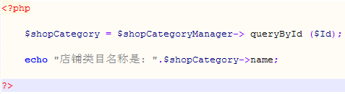
- 宝贝数据
4.1 数据详解
• 宝贝ID ： id
• 宝贝后台类目 ： itemCategoryId
• 宝贝标题 ： title
• 宝贝价格 ： price
• 宝贝图片地址 ： picUrl
• 宝贝销售量 ： soldCount
• 宝贝收藏量 ： collectedCount
• 宝贝所属卖家ID ： ownerId
• 宝贝评论数 ： commentCount (此属性只有商城店铺有，C店铺没有)
• 宝贝销售量 ： soldCount
4.2 获取方式
设计师通过ItemManager获取宝贝数据，ItemManager的接口说明如下：
1. 根据关键字查询宝贝：queryByKeyword)
参数说明：此接口需要传递3个参数，分别为查询关键字，宝贝排序类型，查询数量，其中宝贝排序类型具体见下表，此接口最多返回20个宝贝。
2. 根据店铺类目ID来查询该类目下的宝贝： queryByCategory
参数说明：此接口需要传递3个参数，分别为店铺类目id，宝贝排序类型，查询数量，其中宝贝排序类型具体见下表，此接口最多返回20个宝贝。
3. 根据指定的宝贝Id查询对应的宝贝数据：queryById
参数说明：此接口需要传递1个参数宝贝ID，如果没有查询到宝贝则返回空
4. 根据一组宝贝ID查询宝贝，返回的宝贝最大个数为20个：queryByIds
参数说明：此接口需要传递2个参数，分别为待查询的宝贝ID列表以及排序类型，其中宝贝排序类型具体见下表，此接口最多返回20个宝贝。
宝贝排序规则：
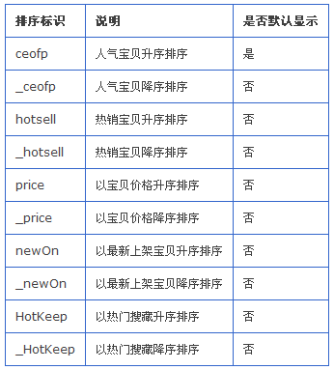
4.3 使用实例
根据关键字查询宝贝：
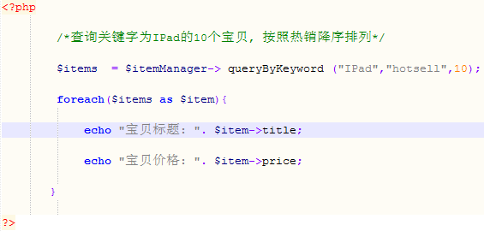
根据店铺类目ID查询该类目下的宝贝：
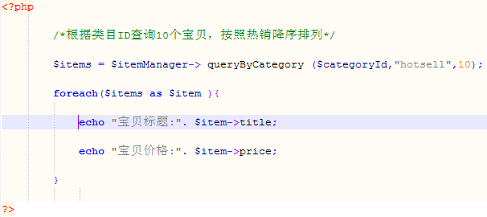
根据指定的宝贝ID查询对应的宝贝数据：
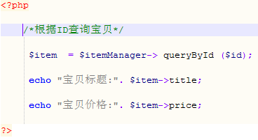
根据一组宝贝ID查询宝贝：
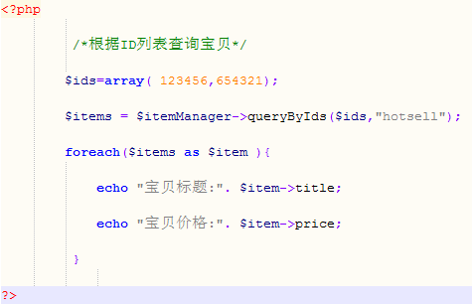
4.4 宝贝图片大小
获取不同尺寸的图片：
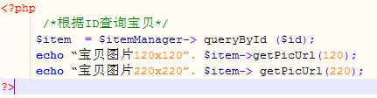
- 友情链接数据
5.1 数据详解
• 友情链接id ： id
• 友情链接标题 : title
• 用户标识 : userId
• 友情链接URL : url
5.2 获取方式
友情链接数据通过FriendLinkManager接口获取，FriendLinkManager的接口说明如下：
1. 查询当前用户的所有友情链接：queryAllLinks
参数说明：此接口不需要参数，获取当前用户的友情链接
5.3 使用实例
查询当前用户的所有友情链接：
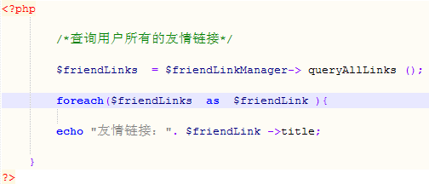
- URL数据
6.1 数据详解
• 宝贝详情页URI
• 搜索列表页URI
• 评价页面URI
• 店铺介绍页面URI
• 店铺类目URI
• 收藏店铺URI
• 旺旺链接URI
6.2 获取方式
1. 生成宝贝详情页的URI: detailURI
参数说明：此接口需要传递宝贝对象作为参数
<?php $uriManager->detailURI($item); ?>
2. 生成搜索列表页的URI: searchURI
参数说明：此接口不需要参数
<?php $uriManager->searchURI(); ?>
3. 生成当前用户的评价页面URI: rateURI
参数说明：此接口不需要参数
<?php $uriManager->rateURI(); ?>
4. 生成当前店铺介绍页面的URI: shopIntrURI
参数说明：此接口不需要参数
<?php $uriManager->shopIntrURI(); ?>
5. 生成店铺类目对应的URI:shopCategoryURI
参数说明：此接需要传递店铺类目对象作为参数，当点击生成的uri时,本地sdk会自动跳转到searchList.htm，而此URI最终会渲染searchList.php页面
<?php $uriManager->shopCategoryURI ($shopCategory); ?>
6. 生成收藏店铺URI：favoriteLink
参数说明：此接口不需要参数，默认获取收藏当前店铺的URI
<?php $uriManager-> favoriteLink(); ?>
7. 生成旺旺链接URI：contactTag(userNick)
参数说明：此接需要传递用户的旺旺名称
<?php $uriManager-> contactTag ('nick'); ?>
新增子旺旺的数据接口
旺旺客服标签
$uriManager->supportTag 方法和参数详细介绍，提供了四种调用模式,
单个参数模式,参数为客户旺旺的ID.
<?php
echo $uriManager->supportTag("客服旺旺ID号");
?>
两个参数模式,参数为: 客户旺旺ID,旺旺点灯图片提示消息(等价于 <img alt="提示消息">)
<?php
echo $uriManager->supportTag("客服旺旺ID号","请点击直接访问");
?>
三个参数模式,参数为: 客户旺旺ID,旺旺点灯图片提示消息(等价于 <img alt="提示消息">),旺旺点灯的图片样式(1为默认新样式,二为老样式)
<?php
echo $uriManager->supportTag("客服旺旺ID号","请点击直接访问",1);
?>
四个参数模式,参数为: 客户旺旺ID,旺旺点灯图片提示消息(等价于 <img alt="提示消息">),旺旺点灯的图片样式(1为默认新样式,二为老样式),E客服分流.
<?php
echo $uriManager->supportTag("客服旺旺ID号","请点击直接访问",1,false);
?>
相关知识请参考: http://wangwang.taobao.com/2010_fp/world.php
6.3 使用实例
生成宝贝详情页的URI：
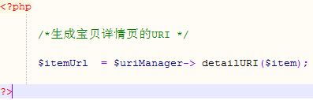
生成搜索列表页的URI：
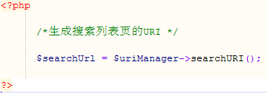
生成评价页面的URI：
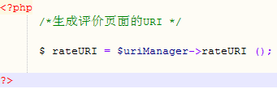
生成店铺介绍页面的URI：
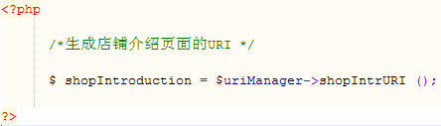
生成店铺类目的URI：
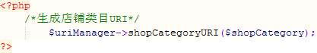
生成收藏店铺URI：favoriteLink
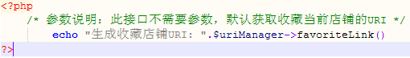
生成旺旺链接URI：contactTag(userNick)
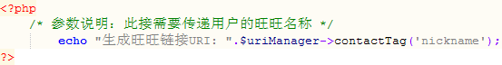

附录B
目录
- 1 HTML白名单
- 2 特殊元素规则
- 3 URL规则
  - 3.1 html 元素URL属性规则
  - 3.2 CSS元素URL属性规则

HTML规范
1、HTML白名单
因为考虑到标签的id属性会和淘宝官方的标签id冲突，因此所有的的标签都不支持id属性。
- <a> 标签
  - 标准属性： class, title, style, dir, lang, xml:lang
  - 可选属性： charset, coords href hreflang name rel rev shape target type
- <abbr> 标签
  - 标准属性： class, title, style, dir, lang, xml:lang
- <acronym> 标签
  - 标准属性： class, title, style, dir, lang, xml:lang
- <address> 标签
  - 标准属性： class, title, style, dir, lang, xml:lang
- <area>标签
  - 标准属性： class, title, style, dir, lang, xml:lang
  - 可选属性： alt, coords href nohref shape target
- <b>标签
  - 标准属性： class, title, style, dir, lang, xml:lang
- <base>标签
  - 标准属性： class, title, style, dir, lang, xml:lang
  - 必选属性： href
  - 支持属性： target
- <basefont>标签
  - 标准属性： class, title, style, dir, lang, xml:lang
  - 可选属性： color face size
- <bdo>标签
  - 标准属性： iclass, title, style, lang, xml:lang
  - 可选属性： dir
- <big>标签
  - 标准属性： class, title, style, dir, lang, xml:lang
- <blockquote> 标签
  - 标准属性： class, title, style, dir, lang, xml:lang
  - 可选属性： cite
- <br>标签
  - 标准属性: class, title, style
- <button>标签
  - 标准属性： class, title, style, dir, lang, xml:lang, tabindex
  - 可选属性： disabled, name, type, value, size
- <caption>标签
  - 标准属性： class, title, style, dir, lang, xml:lang
  - 可选属性： align span
- <center>标签
  - 标准属性： class, title, style, dir, lang, xml:lang
- <cite>标签
  - 标准属性： class, title, style, dir, lang, xml:lang
- <col>标签
  - 标准属性： class, title, style, dir, lang, xml:lang
  - 可选属性： align char charoff span valign width
- <colgroup> 标签
  - 标准属性： class, title, style, dir, lang, xml:lang
  - 可选属性： align char charoff span valign width
- <dd>标签
  - 标准属性： class, title, style, dir, lang, xml:lang
- <del>标签
  - 标准属性： class, title, style, dir, lang, xml:lang
  - 可选属性： cite datetime
- <dfn>标签
  - 标准属性： class, title, style, dir, lang, xml:lang
- <div>标签
  - 标准属性： class, title, style, dir, lang, xml:lang
- <dl>标签
  - 标准属性： class, title, style, dir, lang, xml:lang
- <dt>标签
  - 标准属性： class, title, style, dir, lang, xml:lang
- <em>标签
  - 标准属性： class, title, style, dir, lang, xml:lang
- <embed>标签
  - 标准属性 class, title, style, dir, lang, xml:lang
  - 可选属性： allowScriptAccess 的取值必须为nerver allowNetworking flashvars height name quality src type var width wmode border contenteditable style pluginspage play loop menu
- <fieldset> 标签
  - 标准属性 class, title, style, dir, lang, xml:lang
- <font> 标签
  - 标准属性 class, title, style, dir, lang, xml:lang
  - 可选属性 color face size
- <form> 标签
  - 标准属性 class, title, style, dir, lang, xml:lang
  - 必选属性 action
  - 可选属性 accept accept-charset enctype method name target
- <h1>--<h6>标签
  - 标准属性 class, title, style, dir, lang, xml:lang
  - 可选属性 align
- <hr>标签
  - 标准属性 class, title, style, dir, lang, xml:lang
  - 可选属性 align noshade size width
- <marquee>标签
  - 标准属性： class, title, style, dir, lang, xml:lang
  - 可选属性 behavior direction scrolldelay scrollamount loop width height vspace hspace bgcolor
- <i>标签
  - 标准属性 class, contenteditable, contextmenu, dir, draggable, irrelevant, lang, ref, registrationmark, tabindex, template, title
- <img>标签
  - 标准属性 class, title, style, lang, xml:lang
  - 必需属性 alt src
  - 可选属性 align border height hspace ismap longdesc usemap vspace width
- <input>标签
  - 标准属性 class, title, style, lang, xml:lang
  - 可选属性 alt checked disabled maxlength name readonly size src" tabindex type usemap value
- <ins>标签
  - 标准属性 class, title, style, lang, xml:lang
  - 可选属性 cite datetime
- <kbd>标签
  - 标准属性 class, title, style, lang, xml:lang
- <label>标签
  - 标准属性 class, title, style, lang, xml:lang
  - 可选属性 for
- < legend>标签
  - 标准属性 class, title, style, lang, xml:lang
  - 可选属性 align
- <li>标签
  - 标准属性 class, title, style,dir, lang, xml:lang
  - 可选属性 type value
- <link>标签
  - 标准属性 class, title, style,dir, lang, xml:lang
  - 可选属性 charset href hreflang media rel rev target type
- <map>标签
  - 标准属性 class, title, style,dir, lang, xml:lang
  - 可选属性 name
- <ol>标签
  - 标准属性 class, title, style,dir, lang, xml:lang
  - 可选属性 compact start type
- <optgroup>标签
  - 标准属性 class, title, style,dir, lang, xml:lang
  - 必需属性 label
  - 可选属性 disabled
- <option>标签
  - 标准属性 class, title, style,dir, lang, xml:lang
  - 可选属性 disabled label selected value
- <p>标签
  - 标准属性 class, title, style,dir, lang, xml:lang
  - 可选属性 align
- <pre>标签
  - 标准属性 class, title, style, dir, lang, xml:lang, xml:space
  - 可选属性 width
- <q>标签
  - 标准属性 class, title, style,dir, lang, xml:lang
  - 可选属性 cite
- <s>标签
  - 标准属性 class, title, style,dir, lang, xml:lang
- <select>标签
  - 标准属性 class, title, style, dir, lang, xml:lang, accesskey, tabindex
  - 可选属性 disabled multiple name size
- <small>标签
  - 标准属性 class, title, style, dir, lang
  - 可选属性
- <span>标签
  - 标准属性 class, title, style, dir, lang, xml:lang
- <strike>标签
  - 标准属性 class, title, style, dir, lang, xml:lang
- <strong>标签
  - 标准属性 class, title, style, dir, lang, xml:lang
- <style>标签
  - 标准属性 title, dir, lang, xml:space
  - 必需属性 type
  - 可选属性 media
- <sub>标签
  - 标准属性 class, title, style, dir, lang, xml:lang
- <sup>标签
  - 标准属性 class, title, style, dir, lang, xml:lang
- <table>标签
  - 标准属性 class, title, style, dir, lang, xml:lang
  - 可选属性 align bgcolor border cellpadding cellspacing frame rules summary width
- <tbody>标签
  - 标准属性 class, title, style, dir, lang, xml:lang
  - 可选属性 align char charoff valign
- <td>标签
  - 标准属性 class, title, style, dir, lang, xml:lang
  - 可选属性 abbr align axis bgcolor char charoff colspan headers height nowrap rowspan scope valign width
- <textarea>标签
  - 标准属性 class, title, style, dir, lang, xml:lang, tabindex, accesskey
  - 必需属性 cols rows
  - 可选属性 disabled name readonly
- <tfoot>标签
  - 标准属性 class, title, style, dir, lang, xml:lang
  - 可选属性 align char charoff valign
- <th>标签
  - 标准属性 class, title, style, dir, lang, xml:lang
  - 可选属性 abbr align axis bgcolor char charoff colspan headers height nowrap rowspan scope valign width
- <thead>标签
  - 标准属性 class, title, style, dir, lang, xml:lang
  - 可选属性 align char charoff valign
- <tr>标签
  - 标准属性 class, title, style, dir, lang, xml:lang
  - 可选属性 align bgcolor char charoff valign
- <tt>标签
  - 标准属性 class, title, style, dir, lang
- <u>标签
  - 标准属性 class, title, style, dir, lang, xml:lang
- <ul>标签
  - 标准属性 class, title, style, dir, lang, xml:lang
  - 可选属性 compact type
- <var>标签
  - 标准属性 class, title, style, dir, lang, xml:lang
2、特殊元素规则
Embed元素
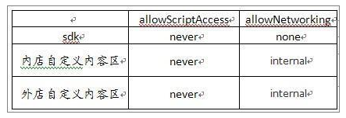
3、URL规则
3.1 html元素URL属性规则
SDK
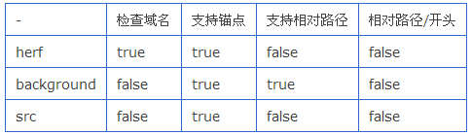
内店自定义内容区
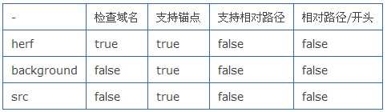
外店自定义内容区
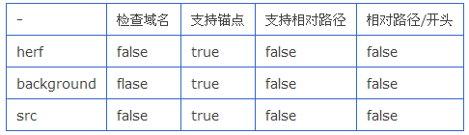
以上属性检查域名为true时，域名规则如下：
首先进行域名黑名单过滤，如果在黑名单则直接过滤，如果不在黑名单，然后再进行顶级域名白名单过滤，如果不在白名单则过滤。

顶级域名白名单如下：
taobao.com
alipay.com
alibaba.com
alimama.com
koubei.com
alisoft.com
taobaocdn.com
tbcdn.cn
tmall.com

域名黑名单：
s.click.alimama.com
gouwu.alimama.com
cam.taoke.alimama.com
tms.taoke.alimama.com
search8.taobao.com
p.alimama.com
z.alimama.com
t.alimama.com
s.click.taobao.com
huoban.taobao.com
login.taobao.com
member1.taobao.com
3.2 CSS元素URL属性规则
sdk中CSS的url属性容许相对路径，这主要是方便设计师可以通过相对路径引用模板本身的图片文件，我们会在系统中对相对路径进行替换，最终换为绝对路径。
SDK
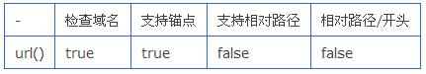
内店自定义内容区
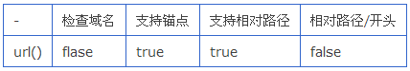
外店自定义内容区
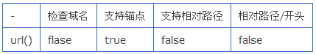
完全自定义css
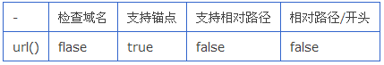

附录C
目录
- 1 语言相关
  - 1.1 数组
  - 1.2 对象
  - 1.3 函数
  - 1.4 字符串
  - 1.5 数字
  - 1.6 Math
  - 1.7 Date
  - 1.8 RegExp
  - 1.9 全局变量（函数）
- 2 dom相关
  - 2.1 document
  - 2.2 Node
  - 2.3 HTMLInputElement
  - 2.4 HTMLSelectElement
  - 2.5 HTMLOptionElement
- 3 淘宝类库
  - 3.1 KISSY.DOM
  - 3.2 KISSY.Event
  - 3.3 EventObject
  - 3.4 UA
  - 3.5 Anim
1 语言相关
  - 数组
建立
通过变量赋值为[]来建立一个数组：
var x=[]; // x 是一个数组
注意数组的下标从0开始
获取长度
通过length属性来获得：
var x=[1,2];
console.log(x.length); // => 2
合并数组
调用 concat 函数产生一个新的合并后的函数 :
var x=[1,2];
console.log(x.concat([3,4])); // => 1,2,3,4
console.log(x); // => 1,2
转化为字符串
调用 join 将数组中的元素以分隔符合并为一个字符串
var x=[1,2];
console.log(x.join(":")); // => 1:2
弹出最后一个元素
调用 pop 弹出数组的最后一个元素并返回
var x=[1,2];
console.log(x.pop()); // => 2
console.log(x); // => [1]
添加元素到数组尾部
调用 push 添加新元素到数组尾部
var x=[1,2];
console.log(x.push(3));
console.log(x); // => [1,2,3]
倒转数组元素的位置
调用 reverse 来颠倒数组元素的位置
var x=[1,2];
x.reverse();
console.log(x); // => [2,1]
弹出数组的第一个元素并返回
调用 shift 弹出数组的第一个元素并返回
var x=[1,2];
console.log(x.shift()); // => 1
console.log(x); // => [2]
添加元素到数组头部
调用 unshift 添加新元素到数组头部
var x=[1,2];
console.log(x.unshift(3));
console.log(x); // => [3,1,2]
获取子数组
调用 slice 获取数组指定范围的子数组
var x=[1,2,3,4,5,6];
console.log(x.slice(1,3)); // => [2,3]
console.log(x); // => [1,2,3,4,5,6]
替换数组元素
调用 splice 将数组的连续元素替换为另外一批元素
var x=[1,2,3,4];
console.log(x.splice(1,2,5,6)); // => [2,3] ，替换从第1个下标开始的两个数为 5,6，并返回被替换的数组成的数组
console.log(x); // => [1,5,6,4]
排序
调用 sort 对数组进行排序，默认为从小到大，也可以自定义排序规则
var x=[1,3,2,4];
console.log(x.sort()); // =>1,2,3,4 . 默认从小到大排序
console.log(x.sort(function(a,b){return b-a;})); // => 4,3,2,1. 也可从大到小
  - 对象
建立
通过对变量赋值 {} 建立对象
var x={}; // x 是一个对象
判断属性包含
调用 hasOwnProperty 判断对象是否包含某个属性
var x={ z:1 };
console.log(x.hasOwnProperty("z")); // => true
console.log(x.hasOwnProperty("y")); // => false
  - 函数
建立
通过函数声明或将变量赋值函数表达式创建一个函数
function x(){} // 通过函数声明创建函数
var y=function(){}; // 通过函数表达式创建函数
调用
通过函数名加()传入参数后调用相关函数
function x(a,b){return a+b;}
x(1,2); // => 3
指定this调用
调用函数的 call/apply 可以指定函数内的 this 值 ,call 传参和普通调用一致,apply 则需要传入参数数组.
function x(c){return this.a+this.b+c;}
x.call({a:1,b:2},3); // => 6 , 参数列表可直接传递
x.apply({a:1,b:2},[3]); // => 6 , 参数列表需要包装为数组
  - 字符串
建立
通过变量赋值 " 包裹的字符串创建
var x="123"; // => x 为包含 123 的字符串
注意：字符串的字符下标从 0 开始.
从unicode中产生
调用 String.fromCharCode 从给定的 unicode 数值得到包含一个字符的字符串
var x=String.fromCharCode(65); // => "A"
得到指定下标的字符
调用 charAt 得到包含指定下标的字符的字符串
var x="abc".charAt(0); // => "a"
得到指定下标的字符的unicode值
调用 charCodeAt 得到指定下标的字符的unicode值
var x="ABC".charCodeAt(0); // => 65
合并字符串
通过 + 操作符合并两个字符串
"abc"+"123" // => "abc123"
查找子串的首次出现位置
调用 indexOf 获取子串的首次出现位置
"a123bc123de".indexOf("123") // => 1
查找子串最后一次出现位置
调用 lastIndexOf 获取子串的末次出现位置
"a123bc123de".lastIndexOf("123") // => 6
获取子串
调用 slice 获取字符串指定范围的子串
"a123bc123de".slice(1,4)// => 123 , 获取下标位于 1-4 范围内的子串（包括1，不包括4）
转化小写
调用 toLowerCase 返回源字符串的小写形式
"ABC".toLowerCase() // => "abc"
转化大写
调用 toUpperCase 返回源字符串的大写形式
"abc".toUpperCase() // => "ABC"
获取正则匹配结果
调用 match 并传入正则表达式得到正则匹配的结果，具体返回结果和正则表达式相关
如果设置了全局标志，返回所有的匹配项
"1 加 2 等于 3".match(/\d+/g) // => ["1", "2", "3"]
否则返回第一个匹配项以及它的捕获分组
var url = /(\w+):\/\/([\w.]+)\/(\S*)/;
var text = "访问淘宝 http://www.taobao.com/index.php http://www.etao.com/";
var result = text.match(url);
if (result != null) {
var fullurl = result[0]; // => "http://www.taobao.com/index.php"
var protocol = result[1]; // => "http"
var host = result[2]; // => "www.taobao.com"
var path = result[3]; // => "index.php"
}
查找匹配正则的起始位置
调用 search 返回匹配正则的起始位置
var s="TaoBao 开放 js";
s.search(/t.o/i) // => 0
s.search(/x+/) // => -1
分割字符串为数组
调用 split 将字符串依据传入的分割符分割为数组
分隔符为字符串
"1:2:3:4:5".split(":"); // => ["1","2","3","4","5"]
分隔符为正则
"1::2:3:4:5".split(":"); // => ["1","","2","3","4","5"]
"1::2:3:4:5".split(/:+/); // => ["1","2","3","4","5"]
如果正则为括号起始，则匹配到的分隔符也包含在返回结果中
"1::2:3:4:5".split(/(:)/); // => ["1",":","",":","2",":","3",":","4",":","5"]
替换子串
调用 replace 将正则匹配到的子串替换为指定的字符串
替换为指定的字符串,注意字符串中 $ 具有特殊含义: $1 表示第一个捕获分组 ... $& 表示匹配字符串
"tao bao".replace(/(\w+) (\w+)/g,"$2 $1") // => "bao tao"
替换为指定的函数返回结果，改函数传入参数：匹配字符串以及各个匹配分组
"tao bao".replace(/(\w+)/g,function(w){
return w.charAt(0).toUpperCase()+w.slice(1);
}); //=> Tao Bao

  - 数字
最大正数
通过 Number.MAX_VALUE 来获取最大正数
console.log(Number.MAX_VALUE);
最小正数
通过 Number.MIN_VALUE 来获取最小正数
console.log(Number.MIN_VALUE);
正溢出值
Number.POSITIVE_INFINITY 表示运算正溢出时的值
console.log(1/0 === Number.POSITIVE_INFINITY);
负溢出值
Number.NEFATIVE_INFINITY 表示运算负溢出时的值
console.log(-1/0 === Number.NEFATIVE_INFINITY);
小数点位数控制
调用 toFixed 返回代表限定小数点位数的字符串
var n = 12345.6789;
n.toFixed( ); // => '12346': 去除小数点的数字
n.toFixed(1); // => '12345.7': 保留一位，进行四舍五入
n.toFixed(6); // => '12345.678900' 保留六位，不足补零
(1.23e+20).toFixed(2); // => '123000000000000000000.00'
(1.23e-10).toFixed(2) // => '0.00'
总体精度控制
调用 toPrecison 来返回代表限定数字有效位的字符串
var n = 12345.6789; n.toPrecision(1); // => 1e+4 n.toPrecision(3); // => 1.23e+4 n.toPrecision(5); // => 12346 (四舍五入) n.toPrecision(10); // => 12345.67890 (四舍五入)
科学计数法精度控制
调用 toExponential 返回代表限定小数点位数的科学计数法字符串
var n = 12345.6789;
n.toExponential(1); // => '1.2e+4'
n.toExponential(5); // => '1.23457e+4'
n.toExponential(10); // => '1.2345678900e+4'
n.toExponential( ); // => '1.23456789e+4'
  - Math
获取数学常量e
通过 Math.E 获取数学常量 e
console.log(Math.E);
自然对数
通过 Math.log(x) 获取 x 的自然对数
console.log(Math.log(10)===Math.LN10); // => true
10的自然对数
通过 Math.LN10 获取10的自然对数
console.log(Math.LN10);
2的自然对数
通过 Math.LN2 获取 2 的自然对数
console.log(Math.LN2);
以2为底 e的对数
通过 Math.LOG2E 获取以2为底 e的对数
console.log(Math.LOG2E);
以 10 为底 e的对数
通过 Math.LOG10E 获取以10为底 e的对数
console.log(Math.LOG10E);
圆周率
通过 Math.PI 获取圆周率常量
console.log(Math.PI);
根号2
通过 Math.SQRT2 获取常量根号2
console.log(Math.SQRT2);
绝对值
调用 Math.abs 获取变量的绝对值
console.log(Math.abs(1)); // => 1
console.log(Math.abs(-1)); // => 1
余弦
调用 Math.cos 获取角度的余弦值
console.log(Math.cos(0.5)); // => 0.877...
console.log(Math.cos(-0.5)); // => 0.877...
正弦
调用 Math.sin 获取角度的正弦值
console.log(Math.sin(0.5)); // => 0.497...
console.log(Math.sin(-0.5)); // => -0.497...
正切
调用 Math.atan 获取角度的正切值
console.log(Math.tan(0.5)); // => 0.546...
console.log(Math.tan(-0.5)); // => -0.546...
反余弦
调用 Math.acos 获取变量的反余弦值
console.log(Math.acos(0.5)); // => 1.047...
console.log(Math.acos(-0.5)); // => 2.094...
反正弦
调用 Math.asin 获取变量的反正弦值
console.log(Math.asin(0.5)); // => 0.523...
console.log(Math.asin(-0.5)); // => -0.523...
反正切
调用 Math.atan 获取变量的反正切值
console.log(Math.atan(0.5)); // => 0.523...
console.log(Math.atan(-0.5)); // => -0.523...
大于或等于某数的最近整数
调用 Math.ceil 大于或等于某数的最近整数
console.log(Math.ceil(0.5)); // => 1
console.log(Math.ceil(-0.5)); // => 0
小于或等于某数的最近整数
调用 Math.floor 得到小于或等于某数的最近整数
console.log(Math.floor(0.5)); // => 0
console.log(Math.floor(-0.5)); // => -1
幂计算
调用 Math.pow(x,y) 返回 x 的 y 次方
console.log(Math.pow(2,3)); // => 8
console.log(Math.pow(3,2)); // => 9
四舍五入
调用 Math.round 返回四舍五入后的值
console.log(Math.round(2.3)); // => 2
console.log(Math.round(2.5)); // => 3
最大值
调用 Math.max 获得参数列表中最大的参数值
console.log(Math.max(2,4,3,-9); // => 4
最小值
调用 Math.min 获取参数列表中的最小的参数值
console.log(Math.min(2,4,3,-9); // => -9
随机数
调用 Math.random 返回一个范围在 0.0 与 1.0 之间的伪随机数
console.log(Math.random()!==Math.random()); // => true

  - Date
根据GMT时间获取绝对时间值
调用 Date.UTC(year, month, day, hours, minutes, seconds, ms) 来获取给定的 GMT 时间相对于 GMT 1970.1.1 的毫秒数
注意： year 为四位数 month 从 0开始（0表示一月） day可选参数，范围 1-31 hours可选参数，范围 0-23 minutes可选参数，范围 0-59 seconds可选参数，范围 0-59 ms可选参数，范围 0-999
console.log(Date.UTC(1970,0,1)); // => 0
console.log(Date.UTC(1970,0,1,0,0,0,1)); // => 1
创建一个 Date 对象
调用 new Date() 创建一个表示当前时间的 Date 对象 或 new Date(milliseconds) 创建一个举例 1970.1.1 GMT时间指定毫秒的 Date 对象 或 new Date(year,month,day,hours,minutes,seconds,ms) 创建一个指定本地时间的 Date 对象，参数格式要求同 Date.UTC
console.log(new Date().toLocaleString()); // => "Fri Sep 09 2011 12:13:30 GMT+0800 (中国标准时间)"
得到区域时间格式化表示
调用 date.toLocaleString() 得到时间对象的当前区域格式化表示（不同浏览器间可能不同）
console.log(new Date().toLocaleString()); // => "Fri Sep 09 2011 12:13:30 GMT+0800 (中国标准时间)"
得到绝对毫秒值
调用 date.getTime() 得到当前时间实例距离 1970/1/1 GMT 的毫秒数
console.log(new Date().getTime()); // => 1315881421972
得到年
调用 date.getFullYear() 得到时间实例的当前区域四位年份表示
console.log(new Date().getFullYear()); // => 2011
得到月份
调用 date.getMonth() 得到时间实例的当前区域月份表示
注意：返回值范围为 0-11 , 0 表示一月
console.log(new Date().getMonth()); // => 8 (9 月)
得到日期
调用 date.getDate() 得到时间实例的当前区域的日期表示
console.log(new Date().getDate()); // => 13
得到星期
调用 date.getDay() 得到时间实例的当前区域的星期
注意：返回值范围为 0-6 , 0 表示星期天，1 表示星期一 ...
console.log(new Date().getDay()); // => 2 (星期二)
得到时值
调用 date.getHours() 得到时间实例的当前区域的时数值
注意：返回值范围为 0-23 , 0 表示午夜12点.
console.log(new Date().getHours()); // => 10
得到分值
调用 date.getMinutes() 得到时间实例的当前区域的分数值
注意：返回值范围为 0-59
console.log(new Date().getMinutes()); // => 56
得到秒数
调用 date.getSeconds() 得到时间实例的当前区域的秒数
注意：返回值范围为 0-59
console.log(new Date().getSeconds()); // => 13
得到毫秒值
调用 date.getMilliseconds() 得到时间实例的当前区域的毫秒位数值
注意：返回值范围为 0-999
console.log(new Date().getMilliseconds()); // => 564
得到 GMT 年
调用 date.getUTCFullYear() 得到时间实例的GMT标准时间四位年份表示
console.log(new Date().getUTCFullYear()); // => 2011
得到GMT月份
调用 date.getUTCMonth() 得到时间实例的GMT标准时间月份表示
注意：返回值范围为 0-11 , 0 表示一月
console.log(new Date().getUTCMonth()); // => 8 (9 月)
得到GMT日期
调用 date.getUTCDate() 得到时间实例的GMT标准时间日期表示
console.log(new Date().getUTCDate()); // => 13
得到GMT星期
调用 date.getUTCDay() 得到时间实例的GMT标准时间星期
注意：返回值范围为 0-6 , 0 表示星期天，1 表示星期一 ...
console.log(new Date().getUTCDay()); // => 2 (星期二)
得到GMT时值
调用 date.getUTCHours() 得到时间实例的GMT标准时间时数值
注意：返回值范围为 0-23 , 0 表示午夜12点.
console.log(new Date().getUTCHours()); // => 2
得到GMT分值
调用 date.getUTCMinutes() 得到时间实例的GMT标准时间分数值
注意：返回值范围为 0-59
console.log(new Date().getUTCMinutes()); // => 56
得到GMT秒数
调用 date.getUTCSeconds() 得到时间实例的GMT标准时间秒数
注意：返回值范围为 0-59
console.log(new Date().getUTCSeconds()); // => 13
得到GMT毫秒值
调用 date.getUTCMilliseconds() 得到时间实例的GMT标准时间毫秒位数值
注意：返回值范围为 0-999
console.log(new Date().getUTCMilliseconds()); // => 564
得到时区差异
调用 date.getTimezoneOffset() 得到GMT标准时区和当前时区的差异分钟数
console.log(new Date().getTimezoneOffset()); // => -480 , 8*60 , 北京处于东八区
设置绝对毫秒值
调用 date.setTime() 设置当前时间实例距离 1970/1/1 GMT 的毫秒数
console.log(new Date().setTime(1315881421972));
设置年
调用 date.setFullYear() 设置时间实例在当前区域的年份
console.log(new Date().setFullYear(2011));
设置月份
调用 date.setMonth() 设置时间实例在当前区域的月份
注意：参数范围为 0-11 , 0 表示一月
console.log(new Date().setMonth(8));
设置日期
调用 date.setDate() 设置时间实例在当前区域的日期
console.log(new Date().setDate(13));
设置时值
调用 date.setHours() 得到时间实例在当前区域的时值
注意：参数范围为 0-23 , 0 表示午夜12点.
console.log(new Date().setHours(10));
设置分值
调用 date.setMinutes() 设置时间实例在当前区域的分数值
注意：参数范围为 0-59
console.log(new Date().setMinutes(56));
设置秒数
调用 date.setSeconds() 设置时间实例在当前区域的秒数
console.log(new Date().setSeconds(13));
设置毫秒值
调用 date.setMilliseconds() 设置时间实例在当前区域的毫秒位数值
console.log(new Date().setMilliseconds(564));
得到 GMT 年
调用 date.getUTCFullYear() 得到时间实例的GMT标准时间四位年份表示
console.log(new Date().getUTCFullYear()); // => 2011
得到GMT月份
调用 date.getUTCMonth() 得到时间实例的GMT标准时间月份表示
注意：返回值范围为 0-11 , 0 表示一月
console.log(new Date().getUTCMonth()); // => 8 (9 月)
得到GMT日期
调用 date.getUTCDate() 得到时间实例的GMT标准时间日期表示
console.log(new Date().getUTCDate()); // => 13
得到GMT星期
调用 date.getUTCDay() 得到时间实例的GMT标准时间星期
注意：返回值范围为 0-6 , 0 表示星期天，1 表示星期一 ...
console.log(new Date().getUTCDay()); // => 2 (星期二)
得到GMT时值
调用 date.getUTCHours() 得到时间实例的GMT标准时间时数值
注意：返回值范围为 0-23 , 0 表示午夜12点.
console.log(new Date().getUTCHours()); // => 2
得到GMT分值
调用 date.getUTCMinutes() 得到时间实例的GMT标准时间分数值
注意：返回值范围为 0-59
console.log(new Date().getUTCMinutes()); // => 56
得到GMT秒数
调用 date.getUTCSeconds() 得到时间实例的GMT标准时间秒数
注意：返回值范围为 0-59
console.log(new Date().getUTCSeconds()); // => 13
得到GMT毫秒值
调用 date.getUTCMilliseconds() 得到时间实例的GMT标准时间毫秒位数值
注意：返回值范围为 0-999
console.log(new Date().getUTCMilliseconds()); // => 564
设置GMT年
调用 date.setUTCFullYear() 设置时间实例在GMT标准时区的年份
console.log(new Date().setUTCFullYear(2011));
设置GMT月份
调用 date.setUTCMonth() 设置时间实例在GMT标准时区的月份
注意：参数范围为 0-11 , 0 表示一月
console.log(new Date().setUTCMonth(8));
设置GMT日期
调用 date.setUTCDate() 设置时间实例在GMT标准时区的日期
console.log(new Date().setUTCDate(13));
设置GMT时值
调用 date.seUTCHours() 得到时间实例在GMT标准时区的时值
注意：参数范围为 0-23 , 0 表示午夜12点.
console.log(new Date().setUTCHours(10));
设置GMT分值
调用 date.setUTCMinutes() 设置时间实例在GMT标准时区的分数值
注意：参数范围为 0-59
console.log(new Date().setUTCMinutes(56));
设置GMT秒数
调用 date.setUTCSeconds() 设置时间实例在GMT标准时区的秒数
console.log(new Date().setUTCSeconds(13));
设置GMT毫秒值
调用 date.setUTCMilliseconds() 设置时间实例在GMT标准时区的毫秒位数值
console.log(new Date().setUTCMilliseconds(564));
  - RegExp
创建
通过 /code/flag 来创建正则表达式实例，其中 code 表示正则表达式，flag 表示该表达式的模式修饰符，包括 i（大小写模式） , m（多行模式） ,g（全局模式）
console.log(/x/i);
查看全局模式
通过 reg.global 来判断该正则表达式是否设置了全局模式
console.log(/x/g.global); // => true
console.log(/x/.global); // => false
查看大小写模式
通过 reg.ignoreCase 来判断该正则表达式是否设置了大小写不敏感
console.log(/x/.ignoreCase); // => false
console.log(/x/i.ignoreCase); // => true
查看多行模式
通过 reg.multiline 来判断该正则表达式是否设置了多行模式
console.log(/x/.multiline); // => false
console.log(/x/m.multiline); // => true
下次开始查找位置
通过 reg.lastIndex 来获取或设置带有全局模式的正则式下次开始查找的位置
var x=/x/g;
console.log(x.lastIndex); // => 0
x.test("xyzxyz");
console.log(x.lastIndex); // => 1
通用模式匹配
调用 reg.exec 来对参数字符串进行通用模式匹配
如果匹配成功返回数组，数组第一项表示匹配的字符串，其余表示匹配分组，数组还具有 index 属性表示匹配字符串的开始下标，否则返回 null
var x=/(j)ava\w*/g,result;
while(result=x.exec("javascript is not java")){
console.log("匹配到：" + result[0] +
" 捕获分组 ："+result[1]+
" 位于： " + result.index +
" 下次匹配开始于：" + x.lastIndex);
}
// 匹配到：javascript 捕获分组 ：j 位于： 0 下次匹配开始于：10
// 匹配到：java 捕获分组 ：j 位于： 18 下次匹配开始于：22
是否匹配字符串
调用 reg.test 来判断参数字符串是否匹配当前模式，相当于 reg.exec(str) != null
var pattern = /java/i;
pattern.test("JavaScript"); // => true
pattern.test("ECMAScript"); // => false
  - 全局变量（函数）
null
特殊的空对象
false
true
NaN
特殊的数字，不等于任何数字包括自身
console.log(Number("x")) // => NaN
console.log(NaN === NaN); // => false
Infinity
特殊的数字表示无穷大，运算溢出时返回
console.log(1/0); // => Infinity
undefined
特殊值，表示不存在的变量或属性
parseInt
将字符串转化为整数
parseInt("12x") // => 12
parseFloat
将字符串转化为浮点数
parseFloat("12.98x") // => 12.98
isNaN
判断一个字符串或数字是否是非NaN数字
isNaN("12") // => false
isNaN("12x") // => true
isNaN(NaN) => true
isNaN(Infinity) => false
isFinite
判断一个字符串或数字是否是非 Infinity 或 -Infinity 或 NaN 数字
isFinite("12") // => true
isFinite("12x") // => false
isFinite(NaN) => false
isFinite(Infinity) => false
encodeURI
对 url 进行编码，除了以下字符外其它字符都被编码为 utf-8 格式的 %xx
1. ascii 字符和数字 2. - _ . ! ~ * ' ( ) 3. ; / ? : @ & = + $ , #
encodeURI("http://www.taobao.com/?arg1=1&arg2=hello world"); // => "http://www.taobao.com/?arg1=1&arg2=hello%20world"
decodeURI
对调用 encodeURI 后的 url 进行解码
decodeURI("http://www.taobao.com/?arg1=1&arg2=hello%20world"); // => "http://www.taobao.com/?arg1=1&arg2=hello world"
encodeURIComponent
对 url 进行编码，除了以下字符外其它字符都被编码为 utf-8 格式的 %xx
1. ascii 字符和数字 2. - _ . ! ~ * ' ( )
encodeURIComponent("hello ?"); // => "hello%20%3f"
decodeURIComponent
对调用 encodeURIComponent 后的 url 进行解码
decodeURIComponent("hello%20%3f"); // => "hello ?"
setTimeout
延迟执行一个函数，返回一个可以用 clearTimeout 取消的句柄
setTimeout(function(){
alert("run"); // => 10 毫秒后执行
},10);
clearTimeout
取消执行用 setTimeout 延迟的函数
var id=setTimeout(function(){
alert("run"); // => 永远不会执行
},10);
clearTimeout(id);
setInterval
定时重复执行某个函数，返回一个可以用 clearInterval 取消的句柄
var id=setInterval(function(){
alert("run"); // 每 10 毫秒执行一次
},10);
clearInterval
取消 setInterval 定时重复执行的函数
var id=setInterval(function(){
alert("run"); // => 永远不会执行
},10);
setInterval(id);
console.log
调用 console.log 可在控制台打出参数信息
注意：ie6,7 需要安装 companionJS
console.log("log"); // => 控制台打印出 "log"
- dom相关
  - document
可通过常量 document 的一些方法来获得节点实例
body
通过 document.body 来获得模块的根节点
getElementsByTagName
通过 document.getElementsByTagName 来获得模块的制定标签的节点集合
console.log(document.getElementsByTagName("a")); // => 得到模块内的全部链接节点
createElement
通过 document.createElement 来返回一个节点实例
console.log(document.createElement("button")); // => 返回一个按钮节点实例
createTextNode
通过 document.createTextNode来返回一个文本节点实例
console.log(document.createTextNode("button")); // => 返回一个文本节点，内容为 button
createDocumentFragment
通过 createDocumentFragment 来返回一个节点碎片集合，然后可以通过往这个集合上添加节点，用于提高批量节点添加性能
console.log(document.createDocumentFragment());
  - Node
所有的节点实例都是从 Node 产生出来，都具备以下方法和属性：
nodeType
返回整数，表明当前节点的类型，常用的含义如下
- 1 表示 element（元素）
- 2 表示属性
- 3 表示元素或属性中的文本内容
- 4 表示文档中的 CDATA 区段（文本不会被解析器解析）
- 5 表示实体引用元素
- 6 表示实体
- 7 表示处理指令
- 8 表示注释
- 9 表示整个文档
- 10 向为文档定义的实体提供接口
- 11 节点碎片集合
- 12 表示在 DTD 中声明的符号
console.log(document.createDocumentFragment().nodeType); // => 11
console.log(document.createTextNode("button").nodeType); // => 3
console.log(document.createElement("button").nodeType); // => 1
nodeName
返回字符串，返回节点的标签内容，文本节点则返回 "#text"
console.log(document.createElement("button").nodeName); // => button
console.log(document.createElement("div").nodeName); // => div
firstChild
返回元素的第一个子节点
html:
<div class='t1'><a class='t2'></a><a class='t3'></a></div>
console.log(KISSY.DOM.query(".t1")[0].firstChild.className); // => t2
lastChild
返回元素的最后一个子节点
html:
<div class='t1'><a class='t2'></a><a class='t3'></a></div>
console.log(KISSY.DOM.query(".t1")[0].lastChild.className); // => t3
nextSibling
返回节点的下一个兄弟节点
html:
<div class='t1'><a class='t2'></a><a class='t3'></a></div>
console.log(KISSY.DOM.query(".t2")[0].nextSibling.className); // => t3
previousSibling
返回节点的上一个兄弟节点
html:
<div class='t1'><a class='t2'></a><a class='t3'></a></div>
console.log(KISSY.DOM.query(".t3")[0].previousSibling.className); // => t2
parentNode
返回节点的父亲节点
html:
<div class='t1'><a class='t2'></a><a class='t3'></a></div>
console.log(KISSY.DOM.query(".t3")[0].parentNode.class); // => t1
childNodes
返回元素的全部子节点数组
html:
<div class='t1'><a class='t2'></a><a class='t3'></a></div>
console.log(KISSY.DOM.query(".t1")[0].childNodes); // => [KISSY.DOM.query(".t2")[0] , KISSY.DOM.query(".t3")[0]]
clientWith
返回元素的可视区域宽度（不包括滚动条，边框以及被滚动的区域），类型整数
KISSY.DOM.query(".t1")[0].clientWidth
clientHeight
返回元素的可视区域高度（不包括滚动条，边框以及被滚动的区域），类型整数
KISSY.DOM.query(".t1")[0].clientHeight
offsetWith
返回元素的实际宽度（不包括被滚动的区域），类型整数
KISSY.DOM.query(".t1")[0].offsetWidth
offsetHeight
返回元素的实际高度（不包括被滚动的区域），类型整数
KISSY.DOM.query(".t1")[0].offsetHeight
scrollLeft
返回元素的向左滚动值，类型整数
KISSY.DOM.query(".t1")[0].scrollLeft
scrollTop
返回元素的向上滚动值，类型整数
KISSY.DOM.query(".t1")[0].scrollTop
scrollHeight
返回元素内容的实际高度（包含滚动区域），类型整数
KISSY.DOM.query(".t1")[0].scrollHeight
innerHTML
访问元素的所有子节点的 html 代码
html:
<div class='t1'><a class='t2'></a><a class='t3'></a></div>
console.log(KISSY.DOM.query(".t1")[0].innerHTML); // => "<a class='t2'></a><a class='t3'></a>"
className
返回元素的class 属性值
html:
<div class='test warn'></div>
console.log(KISSY.DOM.query(".test")[0].className); // => "test warn"
appendChild
调用 appendChild(node) 给当前元素添加一个子节点
html:
<div class='t1'></div>
KISSY.DOM.query(".t1")[0].appendChild(document.createElement("span"));
html:
<div class='t1'><span></span></div>
insertBefore
通过调用 parent.insertBefore(newNode,refNode) 将 newNode 插入到 refNode 前面
html:
<div class='t1'><a class='t3'></a></div>
KISSY.DOM.query(".t1")[0].insertBefore(document.createElement("span"),KISSY.DOM.query(".t3")[0]);
html:
<div class='t1'><span></span><a class='t3'></a></div>
removeChild
调用 parent.removeChild(node) 将 node 从 parent 中去除
html:
<div class='t1'><a class='t3'></a></div>
KISSY.DOM.query(".t1")[0].removeChild(KISSY.DOM.query(".t3")[0]);
html:
<div class='t1'></div>
replaceChild
调用 parent.replaceChild(newNode,exsitNode) 将 exsitNode 替换为 newNode
html:
<div class='t1'><a class='t3'></a></div>
KISSY.DOM.query(".t1")[0].replaceChild(document.createElement("span"),KISSY.DOM.query(".t3")[0]);
html:
<div class='t1'><span></span></div>
getElementsByTagName
调用 parent.getElementsByTagName(tagName) 获取 parent 下标签名为 tagName 的节点数组
html:
<div class='t1'><a class='t3'></a><div class='t4'><div class='t5'></div></div></div>
console.log(KISSY.DOM.query(".t1")[0].getElementsByTagName("div")); // => [KISSY.DOM.query(".t4")[0],KISSY.
  - HTMLInputElement
代表输入框的节点( input ) 类型，可提供输入区域，包括以下属性和方法
value
可通过 value 属性获取用户的输入值或设置输入框的值
html:
<input class='inp' />
console.log(KISSY.DOM.query(".inp")[0].value); // => 当前用户的输入值
type
可通过 type 属性获取输入框的类型，包括 checkbox ,radio ,text ，默认为 text 注意：该属性只读
html:
<input class='inp' /> <input class='inp2' type='checkbox'/>
console.log(KISSY.DOM.query(".inp")[0].type); // => "text"
console.log(KISSY.DOM.query(".inp2")[0].type); // => "checkbox"
name
可通过 name 属性获取输入框的名称属性 注意：该属性只读
html:
<input class='inp' name='inp_in'/>
console.log(KISSY.DOM.query(".inp")[0].name); // => "inp_in"
disabled
可通过 disabled 读取或设置输入框元素是否禁用（允许用户输入）
html:
<input class='inp'/>
console.log(KISSY.DOM.query(".inp")[0].disabled); // => false
KISSY.DOM.query(".inp")[0].disabled = true; // => 用户将不能输入
console.log(KISSY.DOM.query(".inp")[0].disabled); // => true
readOnly
可通过 readOnly 读取或设置输入框元素是否只读（不允许用户输入）
html:
<input class='inp'/>
console.log(KISSY.DOM.query(".inp")[0].readOnly); // => false
KISSY.DOM.query(".inp")[0].readOnly= true; // => 用户将不能输入
console.log(KISSY.DOM.query(".inp")[0].readOnly); // => true
checked
可通过 checked 读取或设置类型为 checkbox 或 radio 的输入框是否被选中
html:
<input class='inp' type='checkbox' />
console.log(KISSY.DOM.query(".inp")[0].checked); // => false
KISSY.DOM.query(".inp")[0].checked= true; // => 用户将不能输入
console.log(KISSY.DOM.query(".inp")[0].checked); // => true
  - HTMLSelectElement
代表 select 的节点类型。具有 HTMLInputElement 的所有属性和方法，还包括其他一些方法和属性
options
可获取select 元素的所有选择项数组，单个元素类型为 HTMLOptionElement
html:
<select class='inp'>
<option value='one'>1</option>
<option>2</option>
</select>
console.log(KISSY.DOM.query(".inp")[0].options.length); // => 2
console.log(KISSY.DOM.query(".inp")[0].options[0].text); // => 1
console.log(KISSY.DOM.query(".inp")[0].options[0].value); // => 'one'
selectedIndex
可获取或设置select 元素当前选中选项处于所有选项数组的下标
html:
<select class='inp'>
<option>1</option>
<option selected>2</option>
</select>
console.log(KISSY.DOM.query(".inp")[0].options.length); // => 2
console.log(KISSY.DOM.query(".inp")[0].selectedIndex); // => 1
console.log(KISSY.DOM.query(".inp")[0].options[KISSY.DOM.query(".inp")[0].selectedIndex].text); // => "1"
add
可通过 add 给当前 select 添加新的选项
html:
<select class='inp'>
<option>1</option>
<option selected>2</option>
</select>
console.log(KISSY.DOM.query(".inp")[0].options.length); // => 2
KISSY.DOM.query(".inp")[0].add(new Option("text","value"));
console.log(KISSY.DOM.query(".inp")[0].options.length); // => 3
console.log(KISSY.DOM.query(".inp")[0].options[2].text); // => "text"
console.log(KISSY.DOM.query(".inp")[0].options[2].value); // => "value"
  - HTMLOptionElement
代表 select 的每个选项的节点类型，包括一下属性
text
类型字符串，选项的显示内容
value
类型字符串，选项代表的值
selected
代表该选项是否是对应select当前选中的项
- 淘宝类库
淘宝提供了一个基础类库，用于处理浏览器兼容性问题以及提供一些可以增强工作效率的快捷方法，下面对淘宝提供的基础类库 KISSY 的用法做下介绍。
  - KISSY.DOM
提供了操作页面元素的兼容处理和快捷方法
query
通过 KISSY.DOM.query(selector) 来获取符合选择器字符串的页面元素数组. (selector 为选择器字符串数组，格式和 jquery 保持一致)
html:
<div>
<span id='t1' class='t'></span>
<span id='t2'></span>
<span id='t3' class='t'></span>
</div>
console.log(KISSY.DOM.query(".t")); // => [document.getElementById('t1'),document.getElementById('t3')]
css
通过 KISSY.DOM.css(selector) 来获取或设置匹配选择器的第一个节点的样式值 参数也可以是通过query取得的节点 : KISSY.DOM.css(node)
html:
<div id='t1' class='t' style='width:100px'>1<a>2</a>3</div>
var DOM = KISSY.DOM , t = DOM.query(".t")[0];
console.log(DOM.css(t,"width")); // => "100px"
DOM.css(t,"width","200px");
console.log(DOM.css(t,"width")); // => "200px"
text
通过 KISSY.DOM.text(selector) 来获取或设置匹配选择器的第一个节点的文本内容 参数也可以是通过query取得的节点 : KISSY.DOM.text(node)
html:
<div>
<span id='t1' class='t'>1<a>2</a>3</span>
<span id='t2'></span>
<span id='t3' class='t'>4<a>5</a>6</span>
</div>
console.log(KISSY.DOM.text(".t")); // => "123"
console.log(KISSY.DOM.text(KISSY.DOM.query(".t")[1])); // => "456"
KISSY.DOM.text(".t","789");
console.log(KISSY.DOM.text(KISSY.DOM.query(".t")[0])); // => "789"
offset
通过 KISSY.DOM.offset(node) 获取或设置元素相对于文档根节点的位置对象，位置对象包括 left 与 top 两个数值属性
html:
<div>
<span id='t1' class='t'>1<a>2</a>3</span>
</div>
var DOM = KISSY.DOM , t = DOM.query(".t")[0];
console.log(DOM.offset(t)); // => 可能：{ left:100 , top:200 }
DOM.offset(t,{ left:200, top:300 });
console.log(DOM.offset(t)); // => 可能：{ left:200 , top:300 }
hasClass
通过 KISSY.DOM.hasClass(node,cls) 判断元素 node 是否具有样式类 cls
addClass
通过 KISSY.DOM.addClass(node,cls) 可以给元素 node 加上样式类 cls
html:
<div class='t'></div>
var DOM = KISSY.DOM , t = DOM.query(".t")[0];
console.log(DOM.hasClass(t,"custom")); // => false
DOM.addClass(t,"custom");
console.log(DOM.hasClass(t,"custom")); // => true
removeClass
通过 KISSY.DOM.removeClass(node,cls) 移除元素 node 上的样式类 cls
html:
<div class='t'></div>
var DOM = KISSY.DOM , t = DOM.query(".t")[0];
console.log(DOM.hasClass(t,"t")); // => true
DOM.removeClass(t,"t");
console.log(DOM.hasClass(t,"t")); // => false
  - KISSY.Event
on
调用 KISSY.Event.on(node,eventName,fn) 给节点注册某个事件的处理器.
var DOM = KISSY.DOM , Event = KISSY.Event , t = DOM.query(".t")[0];
Event.on(t,"click",function(e){
alert("带有样式t的第一个元素被点击了");
});
remove
调用 KISSY.Event.remove(node,eventName,fn) 去除节点上某个事件的处理器 eventName , fn 可选 :
eventName 指定 , fn 不指定时清除某个事件的所有处理器
eventName 不指定 , fn 不指定时清除节点所有事件的所有处理器
注意：fn 如果指定那么必须和调用 on 时的处理器函数一致
var DOM = KISSY.DOM , Event = KISSY.Event , t = DOM.query(".t")[0];
function onClick(e){
alert("带有样式t的第一个元素被点击了");
}
Event.on(t,"click",onClick);
Event.remove(t,"click",onClick); // 点击元素 t 将不起作用

  - EventObject
当事件触发后，传递给事件处理器参数的事件对象类型
var DOM = KISSY.DOM , Event = KISSY.Event , t = DOM.query(".t")[0];
Event.on(t,"click",function(e){
// e 是 EventObject 类型
});
这种类型的对象具备以下属性
type
事件类型，可从事件处理器中获取触发事件的类型
var DOM = KISSY.DOM , Event = KISSY.Event , t = DOM.query(".t")[0];
Event.on(t,"click",function(e){
console.log(e.type); // => "click"
});
target
类型 HTMLNode ,事件触发源节点，可用于事件委托情景的事件源头跟踪
pageX
类型 Number，事件触发时鼠标相对页面根节点横坐标的位置，仅在鼠标相关事件中有效.
pageY
类型 Number，事件触发时鼠标相对页面根节点纵坐标的位置，仅在鼠标相关事件中有效.
altKey
类型 Number，事件触发时是否按下了 Alt 键，仅在键盘相关事件中有效
ctrlKey
类型 boolean，事件触发时是否按下了 Ctrl 键，仅在键盘相关事件中有效
metaKey
类型 boolean，事件触发时是否按下了 mac 下的 meta 键，仅在键盘相关事件中有效
shiftKey
类型 boolean，事件触发时是否按下了 Shift 键，仅在键盘相关事件中有效
keyCode
类型 Number，事件触发时的按键数值，仅在键盘事件中有效
which
类型 Number，表示事件触发时鼠标的按键值
1 表示左键
2 表示中键
3 表示右键
currentTarget
类型 HTMLNode，表示事件触发所在当前节点.
relatedTarget
类型 HTMLNode，表示事件触发所在相关节点，仅在 mouseover ,mouseout 时有效

  - UA
KISSY.UA 表示用户浏览器版本信息的属性，不匹配用户浏览器的属性为undefined，具体包括：
UA.gecko : gecko 引擎版本号
UA.webkit : webkit 引擎版本号
UA.ie : ie 版本号
UA.firefox : firefox 版本号
UA.chrome : chrome 版本号
UA.opera : opera 版本号
UA.safari : safari 版本号
  - Anim
KISSY.Anim 动画功能函数:
KISSY.Anim(node,toStyle,duration,easing,callback)
- node (HTMLNode): 将要动画的节点，
- toStyle (Object): 结束样式对象，例如 { width:"100px",height:"100px"}
- duration (Number): 动画持续时间，以秒为单位，默认 1
- easing (String) – 默认为 ‘easeNone’ , 动画平滑函数, 可取值 “easeNone”,”easeIn”,”easeOut”,”easeBoth”,”easeInStrong”, “easeOutStrong”,”easeBothStrong”,”elasticIn”,”elasticOut”, “elasticBoth”,”backIn”,”backOut”,”backBoth”, bounceIn”,”bounceOut”,”bounceBoth”.
- callback (function) – 默认为 null , 动画结束后的回调函数，传入参数没有意义，不可用。
调用后返回动画控制对象，包括两个方法
run : 启动动画
stop(final) : 停止动画，final 设置为 true 则指定跳到结束样式
var DOM=KISSY.DOM , Anim=KISSY.Anim;
var t = DOM.query(".t")[0];
var anim=Anim(t,{width:"100px",height:"100px"});
anim.run(); // t 元素使用渐变动画到 100*100 大小
示例与注意点
举例：鼠标经过某个元素时进行动画的效果，有两个注意点：
1. 需要绑定 mouseenter 事件而不是 mouseover 事件
Event.on(el,"mouseenter",fn);
2. 需要对上一个未完成的动画进行停止操作
var anim;
function fn(){
if(anim){
anim.stop();
}
// 启动动画
anim=Anim(xx);
anim.run();
}

模板上传(打包)验证规则
版本:1.0.0
一、模板相关
1. 模板描述文件验证（site.xml）
验证点 | 验证规则 | 备注
JSON文件是否在site.xml中配置 | <global>元素中必须包含header.json和footer.json文件，page元素中的type为index、list和detail必须定义
模板皮肤属性与目录是否一致 | 模板描述文件site.xml中<theme>标签下<css>标签中的皮肤路径是否和皮肤所在的目录中的路径一致
模板页面定义 | 有且只有一个首页面、宝贝详情页面和宝贝分类页面
<change-notes>元素长度限制 | 0-1024个字节
<description>元素长度限制 | 0-1024个字节
模板描述信息中的元素内容 | id,name,thumbnail,language,version, apply-sites元素内容不能为空
模板的缩略图 | - 模板缩略图文件必须存在  - 模板缩略图文件路径与默认皮肤缩略图文件路径必须相同  - 模板缩略图文件格式只能是jpg、png和gif
高级模板/简易模版与设计师模块的验证 | - 简易模板不能包含设计师模块（创建模块的入口已屏蔽掉）  - 高级模板必须包含设计师模块

2. 皮肤
验证点 | 验证规则 | 备注
模板皮肤的数目 | 不能超过3套
皮肤ID | 只允许使用英文、数字、横线"-"和下划线"_"的组合
模板皮肤文件 | 验证皮肤文件的内容的合法性，只能以下CSS属性定义：  background-color  background-image background-repeat  background-position  border-width  border-color  border-style  height  line-height  color  font-weight  font-size  font-family  margin-left
皮肤extra.css文件的选择器 | 只能使用#hd和#content ID选择器  新增：  类选择器  .skin-box .skin-box-hd  .skin-box .skin-box-bd  后代选择器  .skin-box .skin-box-hd h3 span
模板皮肤的缩略图 | - 模板缩略图文件必须存在  - 模板缩略图文件路径与默认皮肤缩略图文件路径必须相同  - 模板缩略图文件格式只能是jpg、png和gif

3. 模板目录结构
验证点 | 验证规则 | 备注
模板文件类型验证 | 模板目录必须包含assets和modules文件夹，还有site.xml文件描述符和多个JSON文件。
模版目录中的文件数目 | 不超过300个 | 不计算文件夹
模板目录中的文件大小 | 不超过10M | 非压缩内容，不计算文件夹
JSON文件中出现的模块ID的合法性 | 模块ID对应的模块目录必须存在，具体细节参考“模块相关”章节

二、页面相关
1.JSON文件
验证点 | 验证规则 | 备注
JSON文件路径 | JSON页面文件存在，并且只能存放在模板根目录下
JSON文件内容的合法性 | 符合JSON的文件格式
JSON文件的布局类型的合法性 | JSON文件中定义的布局类型必须是官方指定的. | 支持布局如下，  头尾布局：grid-m  通栏布局：grid-m0  两栏布局：grid-s5m0、grid-m0s5  三栏布局：grid-s5m0e5、grid-m0s5e5、  grid-s5e5m0

三、模块相关
1. 模块描述文件（module.xml）
验证点 | 验证规则 | 备注
模块描述文件路径 | module.xml文件必须存在
模块描述文件格式 | 模块描述文件必须符合module.xsd规范
id元素 | 模块ID不能为空，并且符合设计师id模式 | 设计师模块ID前缀：tshop-um-  系统模块ID前缀：  tshop-pbsm-
name元素 | 模块名称不能为空
supportedWidth元素 | 如果不空的话，必须是支持的宽度 | 支持的宽度：  190,550,750,950
description元素 | 长度不能超过1024字节

2.PHP文件
验证点 | 验证规则 | 备注
设计师模块PHP页面路径 | 验证设计师模块目录下是否有php文件
模块PHP页面内容的合法性 | 1.PHP页面内容只能包含一个根元素（允许任意标签元素，推荐"div"元素）  2.根元素类定义包含：class="tb-module tshop-um tshop-um-module3"（class属性可以添加您需要的类选择器定义）  3.元素class属性值禁止以"tb-"和"J_T"字符开头,除"J_TWidget"和"tb-module"以外  4.禁止使用<style>标签（元素）  5.禁止使用<script>标签（元素）  6.禁止使用<link>标签（元素）  7.禁止使用标签（元素）的id属性  8.允许使用元素内联style属性

3. 模块目录结构
验证点 | 验证规则 | 备注
验证模块目录 | - 模块目录集合必须包含子文件，即不能为空。  - 验证模块目录下每一个模块的合法性。（模块目录，模块描述文件，Php页面，CSS文件，JS文件的合法性）即多个验证的集合。
模块ID与目录名称是否匹配 | module.xml中描述的ID与目录下模块的名字是否一致
系统模块 | 不能出现PHP，JS文件
设计师模块 | 有且只有一个PHP文件
设计师模块的数目 | 不能超过20个
模块的缩略图验证 | - 模板缩略图文件必须存在  - 模板缩略图文件格式只能是jpg、png和gif

4 模块皮肤
验证点 | 验证规则 | 备注
模块皮肤的数量 | 3套
模块皮肤的缩略图验证 | - 模板缩略图文件是否存在  - 模板缩略图文件的扩展名是否合法
模块的皮肤CSS文件路径 | 模块皮肤CSS文件必须存在
模块CSS文件的内容的合法性 | 参考CSS白名单
模块皮肤的defaut.css内容验证 | 类选择器中的内容不能为空

四、JS相关
验证点 | 验证规则 | 备注
JS模块数目 | 一套模板中JS模块数目不能超过5个
JS文件大小 | JS文件内容大小不能超过18K
JS文件安全验证 | SDK模板打包时不做验证  SDK模板上传时验证
JS添加限制 | JS模块不能在页头、页尾和详情页面添加

